招 标 文 件

项目名称：扬州市广陵区妇幼保健院（扬州市广陵区汤汪街道社区卫生服务中心）家具采购项目
项目编号：JSZC-321002-JZCG-G2024-0002

扬州市公共资源交易中心广陵分中心
2024年4月17日

总 目 录

- 投标邀请……………………………………3
- 投标人须知…………………………………6
- 合同文本……………………………………14
- 采购需求……………………………………18
- 评标方法与评标标准………………………37
- 投标文件格式………………………………42

第一章 投标邀请
受扬州市广陵区妇幼保健院（扬州市广陵区汤汪街道社区卫生服务中心）的委托，扬州市公共资源交易中心广陵分中心就扬州市广陵区妇幼保健院（扬州市广陵区汤汪街道社区卫生服务中心）家具采购项目(JSZC-321002-JZCG-G2024-0002)进行公开招标采购，欢迎符合条件的供应商投标。
项目概况
扬州市广陵区妇幼保健院（扬州市广陵区汤汪街道社区卫生服务中心）家具采购项目招标项目的潜在投标人可在“江苏政府采购网”、“扬州市政府采购网”自行免费下载招标文件，并于 2024年5月8日10点00分（北京时间）前递交投标文件。

一、项目基本情况
1.项目编号：JSZC-321002-JZCG-G2024-0002
2.项目名称：扬州市广陵区妇幼保健院（扬州市广陵区汤汪街道社区卫生服务中心）家具采购项目
3.本项目设定最高限价，最高限价为75.00万元。
4.采购需求(简介)：（详细内容见本招标文件第四章）
5.合同履行期限：在合同签订后的20 日历天内完成供货、运输、安装、调试等相关伴随服务，并通过采购人的验收。

二、申请人的资格要求：
（一）通用资格要求
1.满足《中华人民共和国政府采购法》第二十二条规定，并提供下列材料：
1.1 法人或者其他组织的营业执照等证明文件，自然人的身份证明；
1.2上一年度的财务状况报告（成立不满一年无需提供）；
1.3依法缴纳税收和社会保障资金的相关材料（提供提交投标文件截止时间前一年内至少一个月依法缴纳税收及缴纳社会保障资金的证明材料。投标人依法享受缓缴、免缴税收、社会保障资金的提供证明材料。）；
1.4具备履行合同所必需的设备和专业技术能力的书面声明；
1.5参加政府采购活动前3年内在经营活动中没有重大违法记录的书面声明；
1.6供应商信用承诺函。
2.未被“信用中国”网站（www.creditchina.gov.cn）、“中国政府采购网"(www.ccgp.gov.cn)列入失信被执行人、重大税收违法案件当事人名单、政府采购严重违法失信行为记录名单及其他不符合《中华人民共和国政府采购法》第二十二条规定条件的信用记录。（投标文件中无需提供证明材料）。
3.落实政府采购政策需满足的资格要求：本项目专门面向中小企业采购，供应商须提供《中小企业声明函》。
4.本项目不接受联合体投标。
5.本项目不接受进口产品投标。
（二）本项目的特定资格要求：无

三、获取招标文件
1.时间：自招标文件公告发布之日起5个工作日。
2.方式：在“江苏政府采购网”、“扬州市政府采购网”自行免费下载招标文件。

四、提交投标文件截止时间、开标时间和地点
1.2024年5月8日10点00分（北京时间）。
2.地点：“苏采云”政府采购交易系统网上开标大厅。

五、公告期限
招标公告及招标文件公告期限为自本公告发布之日起5个工作日。

六、其他补充事宜
无

七、本次招标联系方式
1.采购人信息
名 称：扬州市广陵区妇幼保健院（扬州市广陵区汤汪街道社区卫生服务中心）
地 址：扬州市广陵区连运路26号
联系人：赵主任
联系方式：0514-80821869
2. 扬州市公共资源交易中心广陵分中心信息
地 址：扬州市广陵区行政审批局8楼（观潮路1030号）
联系人：魏鹏
联系方式：0514-82812618

八、其他
1. 根据省财政厅《关于更换全省政府采购交易系统CA数字证书和电子签章的通知》（苏财购〔2023〕101号），“苏采云”政府采购交易系统（以下简称苏采云系统）的CA数字证书、电子签章已更换为江苏省电子政务证书认证中心CA和方正国际软件（北京）有限公司电子签章。如果投标人通过苏采云系统参与政府采购项目，需要更换CA数字证书和电子签章。具体办理指南和操作手册见链接：
http://zfcg.yangzhou.gov.cn/zfcg/xzzx/202309/4d7de1f7865f4a2894fc22bc452f94d8.shtml，请按《操作手册》要求制作、上传电子投标文件。
领取CA和办理电子签章（请至扬州市文昌东路9号广陵新城市民中心1号楼5楼办理，具体联系方式：18952716110）。
2. 有关本次招标的事项若存在变动或修改，敬请及时关注扬州市公共资源交易中心在“江苏政府采购网”、“扬州市政府采购网”发布的更正公告。
3. 本次招标不收取投标保证金。

第二章 投标人须知
一、总则
1、招标方式
1.1 本次招标采取公开招标方式，本招标文件仅适用于招标公告中所述项目。
2、合格的投标人
2.1满足招标公告中供应商的资格要求的规定。
2.2 满足本文件实质性要求和条件的规定。
3、适用法律
3.1 本次招标及由此产生的合同受中华人民共和国有关的法律法规制约和保护。
4、投标费用
4.1 投标人应自行承担所有与参加投标有关的费用，无论投标过程中的做法和结果如何，扬州市公共资源交易中心广陵分中心（以下简称交易中心）在任何情况下均无义务和责任承担这些费用。
4.2本次招标交易中心和采购人不收取标书工本费与中标服务费。
5、招标文件的约束力
5.1投标人一旦参加本项目采购活动，即被认为接受了本招标文件的规定和约束。
二、招标文件
6、招标文件构成
6.1 招标文件由以下部分组成：
（1）投标邀请
（2）投标人须知
（3）合同文本
（4）采购需求
（5）评标方法与评标标准
（6）投标文件格式
请仔细检查招标文件是否齐全，如有缺漏请立即与交易中心联系解决。
6.2 投标人应认真阅读招标文件中所有的事项、格式、条款和规范等要求。按招标文件要求和规定编制投标文件，并保证所提供的全部资料的真实性，以使其投标文件对招标文件作出实质性响应，否则其风险由投标人自行承担。

7、招标文件的澄清
7.1 任何要求对招标文件进行澄清的投标人，应在投标截止期十日前按招标公告中的通讯地址，以书面形式通知交易中心。

8、招标文件的修改
8.1 在投标截止时间前，交易中心可以对招标文件进行修改。
8.2 交易中心有权按照法定的要求推迟投标截止日期和开标日期。
8.3 招标文件的修改将在江苏政府采购网、扬州市政府采购网、扬州市广陵区政府采购网公布，补充文件将作为招标文件的组成部分，并对投标人具有约束力。

三、投标文件的编制

9、投标文件的语言及度量衡单位
9.1投标人提交的投标文件以及投标人与交易中心就有关投标的所有来往通知、函件和文件均应使用简体中文。
9.2除技术性能另有规定外，投标文件所使用的度量衡单位，均须采用国家法定计量单位。

10、投标文件构成
10.1 投标人编写的投标文件应包括资格证明文件、符合性证明文件、投标分项报价表、技术要求响应及偏离表、商务要求响应及偏离表、其他证明文件、投标函、开标一览表等部分。
10.2如标书制作工具中格式和内容与“江苏政府采购网”发布的招标文件不一致，请以“江苏政府采购网”发布的招标文件为准。

11、证明投标人及投标标的符合招标文件规定的文件
11.1投标人应按照招标文件要求提交证明文件，证明其及投标标的符合招标文件规定。
11.2招标文件对证明文件无明确形式要求的，证明文件可以以文字资料、图纸和数据等形式提交。

12、投标分项报价表
12.1投标人应按照招标文件规定格式填报投标分项报价表。
12.2投标货币。投标文件中的单价和总价无特殊规定的采用人民币报价，以元为单位标注。招标文件中另有规定的按规定执行。

13、技术要求响应及偏离表、商务要求响应及偏离表
13.1投标人需对招标文件中的技术要求与商务要求逐项作出响应或偏离，并说明原因。
13.2投标人可在投标文件中提供认为需要的其他技术文件或说明。

14、投标函和开标一览表
14.1投标人应按照招标文件中提供的格式完整、正确填写投标函、开标一览表。
14.2对于采用货币报价的项目，开标一览表中的投标总报价应与投标分项报价表中的投标总报价一致，如不一致，不作为无效投标处理，但评标时按开标一览表中价格为准。

15、投标有效期
15.1投标有效期为交易中心规定的开标之日后六十（60）天。投标有效期比规定短的将被视为未实质性响应招标文件而予以拒绝。

16、投标有效期的延长
16.1在特殊情况下，交易中心于原投标有效期满之前，可向投标人提出延长投标有效期的要求。这种要求与答复均应采用书面形式。投标人可以拒绝交易中心的这一要求而放弃投标，同意延长投标有效期的投标人既不能要求也不允许修改其投标文件。受投标有效期约束的所有权利与义务均延长至新的有效期。

四、投标文件的递交

17、电子投标文件的递交
17.1投标人应当按照《操作手册》规定，在投标截止时间前制作并上传电子投标文件。

18、投标截止日期
18.1投标人上传电子投标文件的时间不得迟于招标公告中规定的投标截止时间。
投标人应充分考虑到网络环境、网络带宽等风险因素，如因投标人自身原因造成的电子投标文件上传不成功的按照本招标文件第二章第26.1.2条规定做无效投标处理。
18.2交易中心可以按照规定，通过修改招标文件酌情延长投标截止日期，在此情况下，投标人的所有权利和义务以及投标人受制的截止日期均应以延长后新的截止日期为准。

19、投标文件的拒收
19.1交易中心拒绝接收在其规定的投标截止时间后上传的任何投标文件。

20、投标文件的撤回和修改
20.1 投标文件的撤回
20.1.1 电子投标文件的撤回
投标人可在投标截止时间前，撤回其电子投标文件，具体操作方法见《操作手册》。
20.1.2 投标人撤回电子投标文件，则认为其不再参与本项目投标活动。
20.2 投标文件的修改
20.2.1投标人可在投标截止时间前，对其电子投标文件进行修改，具体操作方法见《操作手册》。
20.2.2 在投标截止时间之后，投标人不得对其电子投标文件作任何修改。
20.3在投标截止时间至招标文件中规定的投标有效期满之间的这段时间内，投标人不得撤回其投标。

五、开标与评标

21、开标
21.1交易中心将在招标公告中规定的时间和地点组织公开开标。投标人应当按照《操作手册》规定，参加开标活动和在苏采云系统规定的时间内对投标文件进行解密。
21.2开标仪式由交易中心组织。苏采云系统将自动对项目进行开标，并宣布各投标人名称和投标价格。
21.3投标人在开标过程中涉及到的投标文件解密、开标结果确认等工作，应按照《操作手册》规定执行。
21.4投标人如果对开标过程和开标记录有疑义，应当根据《操作手册》规定提出，如苏采云系统中《开标记录表》宣布后5分钟内未提出的，视同认可开标结果。

22、评标委员会
22.1 开标后，交易中心将立即组织评标委员会（以下简称评委会）进行评标。
22.2 评委会由采购人代表和有关技术、经济等方面的专家组成，且人员构成符合政府采购有关规定。
22.3评委会独立工作，负责评审所有投标文件并确定中标侯选人。

23．评标过程的保密与公正
23.1凡是与审查、澄清、评价和比较投标的有关资料以及授标建议等，采购人、评委、交易中心均不得向投标人或与评标无关的其他人员透露。
23.2在评标过程中，投标人不得以任何行为影响评标过程，否则其投标文件将被作为无效投标文件。
23.3交易中心和评标委员会不向未中标的投标人解释未中标原因，也不公布评标过程中的相关细节。
23.4采用综合评分法的项目，未中标的投标人可于中标结果公告期限届满之日起通过苏采云系统查看自己的评审得分及排序情况。

24．投标文件的澄清
24.1评标期间，评委会对投标文件中含义不明确、同类问题表述不一致或者有明显文字和计算错误的内容 ，有权要求投标人作出必要的澄清、说明或者补正。
投标人的澄清、说明或者补正不得超出投标文件的范围或者改变投标文件的实质性内容。
评标委员会并非对每个投标人都做澄清要求。
24.2需要供应商进行澄清、说明和补正的，评委会将通过苏采云系统向供应商发出“澄清要求函”，接到“澄清要求函”的投标人应当按照要求在苏采云系统中提交“澄清响应函”并加盖CA电子公章。澄清、说明和补正的内容作为投标文件的补充部分，具体操作方式见《操作手册》。
24.3接到评委会澄清、说明和补正要求的投标人如未按规定做出澄清、说明和补正，其风险由投标人自行承担。

25、对投标文件的初审
25.1投标文件初审分为资格审查和符合性审查。
25.1.1资格审查：依据法律法规和招标文件的规定，由采购人对投标文件中的资格证明文件进行审查。资格审查的结论，采购人以书面形式向评委会进行反馈。
采购人在进行资格性审查的同时，将在“信用中国”网站（www.creditchina.gov.cn）和“中国政府采购网"(www.ccgp.gov.cn)查询投标人的信用记录，以确定投标人是否具备投标资格,查询结果留存并归档。
接受联合体的项目，两个以上的自然人、法人或者其他组织组成一个联合体，以一个供应商的身份共同参加政府采购活动的,联合体成员中任何一方存在不良信用记录的，视同联合体存在不良应用记录。
25.1.2 符合性审查：依据招标文件的规定，由评委会从投标文件的有效性、完整性和对招标文件的响应程度进行审查，以确定是否对招标文件的实质性要求作出响应。
25.1.3未通过资格审查或符合性审查的投标人，交易中心将在苏采云系统中告知未通过资格审查或符合性审查的原因，评审结束后，交易中心将不再告知未通过资格审查或符合性审查的原因。
25.2在详细评标之前，评委会将首先审查每份投标文件是否实质性响应了招标文件的要求。实质性响应的投标应该是与招标文件要求的全部条款、条件和规格相符，没有重大偏离或保留的投标。
所谓重大偏离或保留是指与招标文件规定的实质性要求存在负偏离，或者在实质上与招标文件不一致，而且限制了合同中买方和交易中心的权利或投标人的义务，纠正这些偏离或保留将会对其他实质性响应要求的投标人的竞争地位产生不公正的影响。重大偏离的认定需经过评委会以少数服从多数的原则作出结论。评委决定投标文件的响应性只根据投标文件本身的内容，而不寻求外部的证据。
25.3如果投标文件实质上没有响应招标文件的要求，评委会将予以拒绝，投标人不得通过修改或撤销不合要求的偏离或保留而使其投标成为实质性响应的投标。
25.4评委会将对确定为实质性响应的投标进行进一步审核，看其是否有计算上或累加上的算术错误，修正错误的原则如下：
（1）投标文件中开标一览表内容与投标文件中相应内容不一致的，以开标一览表为准。
（2）大写金额和小写金额不一致的，以大写金额为准。
（3）单价金额小数点或者百分比有明显错位的，以开标一览表的总价为准，并修改单价。
（4）总价金额与按单价汇总金额不一致的，以单价金额计算结果为准。
同时出现两种以上错误的，按照前款规定的顺序修正。
25.5评委会将按上述修正错误的方法调整投标文件中的投标报价，并通过苏采云系统告知投标人，调整后的价格应对投标人具有约束力。如果投标人不接受修正后的价格，则其投标将被拒绝。
25.6采用最低评标价法的采购项目，提供相同品牌产品的不同投标人参加同一合同项下投标的，以其中通过资格审查、符合性审查且报价最低的参加评标；报价相同的，由评标委员会按照招标文件规定的方式（招标文件未规定的通过随机抽取的方式）确定一个参加评标的投标人，其他投标无效。
使用综合评分法的采购项目，提供相同品牌产品且通过资格审查、符合性审查的不同投标人参加同一合同项下投标的，按一家投标人计算，评审后得分最高的同品牌投标人获得中标人推荐资格；评审得分相同的，由评标委员会根据招标文件规定的方式（招标文件未规定的采取随机抽取的方式）确定一个中标候选人，其他同品牌投标人不作为中标候选人。
非单一产品采购项目，招标文件中将载明其中的核心产品。多家投标人提供的核心产品品牌相同的，按前两款规定处理。
25.7投标人在开、评标全过程中应保持通讯畅通，及时登录苏采云系统查阅、答复相关信息，并安排专人与交易中心及评标委员会联系。

26、无效投标条款和废标条款

26.1无效投标条款

26.1.1 投标人在苏采云系统规定的时间内未成功解密电子投标文件的。

26.1.2 投标人未按照招标文件要求上传电子投标文件的。

26.1.3同一投标人提交两个（含两个）以上不同的投标报价的。

26.1.4投标人不具备招标文件中规定资格要求的。

26.1.5投标人的报价超过了采购预算或最高限价的。

26.1.6未通过符合性审查的。

26.1.7不符合招标文件中规定的实质性要求和条件的（本招标文件中斜体且有下划线部分为实质性要求和条件）。

26.1.8 投标人被 “信用中国”网站（www.creditchina.gov.cn）列入失信被执行人或重大税收违法案件当事人名单或政府采购严重失信行为记录名单，被“中国政府采购网"(www.ccgp.gov.cn)列入政府采购严重失信行为记录名单，或查询“信用中国”网站后发现投标人存在其他不符合《中华人民共和国政府采购法》第二十二条规定条件的信用记录。

26.1.9 投标文件含有采购人不能接受的附加条件的。

26.1.10评标委员会认为投标人的报价明显低于其他通过符合性审查投标人的报价，有可能影响产品质量或者不能诚信履约的，将通过苏采云系统要求其在合理的时间内提供说明，必要时提交相关证明材料；投标人不能证明其报价合理性的，评标委员会应当将其作为无效投标处理。
26.1.11 本项目采购产品被财政部、国家发改委、生态环境部等列入“节能产品品目清单”、“环境标志产品品目清单”强制采购范围，而投标人所投标产品不在强制采购范围内的。（投标产品如属于政府强制采购节能产品品目清单范围内，投标文件中必须提供国家确定的认证机构出具的、处于有效期之内的该节能产品认证证书图片）

26.1.12 投标文件未按照招标文件要求加盖CA电子公章的。

26.1.13其他法律、法规及本招标文件规定的属无效投标的情形。

26.2废标条款

26.2.1符合专业条件的供应商或者对招标文件作实质响应的供应商不足三家的。26.2.2出现影响采购公正的违法、违规行为的。

26.2.3因重大变故，采购任务取消的。

26.2.4评标委员会认定招标文件存在歧义、重大缺陷导致评审工作无法进行。

26.2.5 因苏采云系统系统故障原因造成开标不成功的。

26.3 投标截止时间结束后参加投标的供应商不足三家的处理：

26.3.1如出现投标截止时间结束后参加投标的供应商或者在评标期间对招标文件做出实质响应的供应商不足三家情况，按政府采购相关规定执行。

六、定标

27、确定中标单位
27.1中标候选人的选取原则和数量见招标文件第五章规定。
27.2 采购人应根据评委会推荐的中标候选人确定中标人。
27.3交易中心将在“江苏政府采购网”、“扬州市政府采购网”发布中标公告，公告期限为1个工作日。
27.4若有充分证据证明，中标人出现下列情况之一的，一经查实，将被取消中标资格：
27.4.1提供虚假材料谋取中标的。
27.4.2向采购人、交易中心行贿或者提供其他不正当利益的。
27.4.3属于本文件规定的无效条件，但在评标过程中又未被评委会发现的。
27.4.4与采购人或者其他供应商恶意串通的。
27.4.5采取不正当手段诋毁、排挤其他供应商的。
27.5 有下列情形之一的，视为投标人串通投标，投标无效：
27.5.1不同投标人的投标文件由同一单位或者个人编制。
27.5.2不同投标人委托同一单位或者个人办理投标事宜。
27.5.3 不同投标人的投标文件载明的项目管理成员或者联系人员为同一人。
27.5.4不同投标人的投标文件异常一致或者投标报价呈规律性差异。

28、质疑处理

28.1 提出质疑的供应商应当是参与所质疑项目采购活动的供应商。潜在供应商依法获取其可质疑的采购文件的，可以对采购文件提出质疑。

28.2供应商认为采购文件、采购过程和采购结果使自己的权益受到损害的，可以在知道或应知其权益受到损害之日起七个工作日内，以书面形式根据下述29.4条款的规定向交易中心或采购人提出质疑。上述应知其权益受到损害之日，是指：

28.2.1对可以质疑的采购文件提出质疑的，为收到采购文件之日或者采购文件公告期限届满之日；

28.2.2对采购过程提出质疑的，为各采购程序环节结束之日；

28.2.3对中标或者成交结果提出质疑的，为中标或者成交结果公告期限届满之日。

供应商应当在法定质疑期内一次性提出针对同一采购程序环节的质疑。供应商如在法定期限内对同一采购程序环节提出多次质疑的，交易中心、采购人将只对供应商第一次质疑作出答复。

28.3质疑函必须按照本招标文件中《质疑函范本》要求的格式和内容进行填写。供应商如组成联合体参加投标，则《质疑函范本》中要求签字、盖章、加盖公章之处，联合体各方均须按要求签字、盖章、加盖公章。

28.4 供应商（含潜在供应商）对采购方式、采购需求、供应商资格条件及审查结果、评标方法和评标标准、合同文本的询问、质疑请向采购人提出，由采购人负责答复。供应商对除上述事项以外其他事项的询问、质疑请向交易中心提出，由交易中心负责答复。

交易中心及采购人只接收以纸质原件形式送达的质疑,建议供应商尽量通过邮寄方式提交质疑（采购人和交易中心不接受未填写快递运单的快件）。

交易中心质疑接受人及联系方式详见招标文件第一章。

采购人质疑接收人及联系方式见招标文件第一章。

28.5 以下情形的质疑不予受理

28.5.1 内容不符合《政府采购质疑和投诉办法》第十二条规定的质疑。

28.5.2 超出政府采购法定期限的质疑。

28.5.3 以传真、电子邮件等方式递交的非原件形式的质疑。

28.5.4 未参加投标活动的供应商或在投标活动中自身权益未受到损害的供应商所提出的质疑。
28.5.5供应商组成联合体参加投标，联合体中任何一方或多方未按要求签字、盖章、加盖公章的质疑。

28.6供应商提出书面质疑必须有理、有据，不得捏造事实、提供虚假材料进行恶意质疑。否则，一经查实，交易中心有权依据政府采购的有关规定，报请政府采购监管部门对该供应商进行相应的行政处罚和记录该供应商的失信信息。

29、中标通知书

29.l 中标结果确定后，交易中心将向中标人发出中标通知书。请中标人在中标结果公告届满之日起30日内,使用CA数字证书登录苏采云系统及时下载中标通知书。因系统存储空间有限，自中标结果公告届满之日起30日后，苏采云系统不再保证提供下载中标通知书服务,因未及时下载而造成的不利后果由中标人自行承担。

29.2中标通知书将是合同的一个组成部分。对采购人和中标供应商均具有法律效力。中标通知书发出后，采购人改变中标结果的，或者中标供应商放弃中标项目的，应当依法承担法律责任。

七、授予合同

30. 签订合同
30.l中标人应当在中标通知书发出之日起三十日内，按照招标文件确定的事项与采购人签订政府采购合同。
30.2 招标文件、中标人的投标文件及招标过程中有关澄清、承诺文件均应作为合同附件。
30.3签订合同后，中标人不得将合同标的进行转包。未经采购人同意，中标人也不得采用分包的形式履行合同，否则采购人有权终止合同。转包或分包造成采购人损失的，中标人应承担相应赔偿责任。

31、政府采购履约资金扶持政策
中标供应商可凭政府采购合同办理融资贷款，详情请见江苏政府采购网、扬州市政府采购网“政采贷”专栏。

第三章 合同文本
以下为中标后签定本项目合同的通用条款，中标人不得提出实质性的修改。

扬州市政府采购合同（货物）（合同编号）
项目名称： 项目编号：
甲方：（买方）_________
乙方：（卖方）_________
甲、乙双方根据扬州市公共资源交易中心广陵分中心 项目公开招标的结果，签署本合同。
一、合同内容
1.1 标的名称：______________
1.2 标的质量：______________
1.3 标的数量（规模）：______________
1.4 履行时间（期限）：______________
1.5 履行地点：______________
1.6 履行方式：______________
1.7 包装方式：______________
二、合同金额
2.1 本合同金额为（大写）：______________圆（__________元）人民币或其他币种。
三、技术资料
3.1乙方应按招标文件规定的时间向甲方提供使用货物(包含与货物相关的服务)的有关技术资料。
3.2没有甲方事先书面同意，乙方不得将由甲方提供的有关合同或任何合同条文、规格、计划、图纸、样品或资料提供给与履行本合同无关的任何其他人。即使向履行本合同有关的人员提供，也应注意保密并限于履行合同的必需范围。
四、知识产权
4.1乙方应保证甲方在使用、接受本合同货物（包含与货物相关的服务）或其任何一部分时不受第三方提出侵犯其专利权、版权、商标权和工业设计权等知识产权的起诉。一旦出现侵权，由乙方负全部责任。
五、产权担保
5.1乙方保证所交付的货物（包含与货物相关的服务）的所有权完全属于乙方且无任何抵押、查封等产权瑕疵。
六、履约保证金
6.1 乙方交纳人民币_________元作为本合同的履约保证金。（不得超过合同金额的10%）
6.2合同履行结束后，甲方应及时退还交纳的履约保证金。
6.2.1履约保证金退还方式：
6.2.2履约保证金退还时间：
6.2.3履约保证金退还条件：
6.2.4履约保证金不予退还的情形：
七、合同转包或分包
7.1乙方不得将合同标的转包给他人履行。
7.2乙方不得将合同标的分包给他人履行。
7.3乙方如有转包或未经甲方同意的分包行为，甲方有权给予终止合同。
八、合同款项支付
8.1合同款项的支付方式及进度安排
预付款支付时间：合同签后10个工作日内，预付款支付比例：合同金额的30%；货物送达甲方指定地点并安装结束，甲方验收合格无质量问题，根据实际供货数量，乙方向甲方开具发票，甲方自收到发票后10个工作日内付清剩余金额。
8.2当采购数量与实际使用数量不一致时，乙方应根据实际使用量供货，合同的最终结算金额按实际使用量乘以成交单价进行计算。
九、税费
9.1本合同执行中相关的一切税费均由乙方负担。
十、项目验收
10.1 甲方依法组织履约验收工作。
10.2甲方在组织履约验收前，将根据项目特点制定验收方案，明确履约验收的时间、方式、程序等内容，并可根据项目特点对服务期内的服务实施情况进行分期考核，综合考核情况和服务效果进行验收。乙方应根据验收方案内容做好相应配合工作。
10.3 对于实际使用人和甲方分离的项目，甲方邀请实际使用人参与验收。
10.4如有必要，甲方邀请参加本项目的其他供应商或第三方专业机构及专家参与验收，相关意见将作为验收书的参考资料。
10.5甲方成立验收小组，按照采购合同的约定对乙方的履约情况进行验收。验收时间、验收标准见招标文件验收内容。验收时,甲方按照采购合同的约定对每一项技术、商务要求的履约情况进行确认。验收结束后,验收小组出具验收书,列明各项标准的验收情况及项目总体评价,由验收双方共同签署。验收结果与采购合同约定的资金支付及履约保证金返还条件挂钩。履约验收的各项资料存档备查。
10.6 验收合格的项目,甲方根据采购合同的约定及时向乙方支付合同款项、退还履约保证金。验收不合格的项目，甲方依法及时处理。采购合同的履行、违约责任和解决争议的方式等适用《民法典》。乙方在履约过程中有政府采购法律法规规定的违法违规情形的,甲方将及时报告本级财政部门。
十一、违约责任
11.1 甲方无正当理由拒收货物的，甲方向乙方偿付拒收货款总值 的违约金。
11.2 甲方无故逾期验收和办理货款支付手续的,甲方应按逾期付款总额每日 向乙方支付违约金。
11.3 乙方逾期交付货物的，乙方应按逾期交货总额每日千分之六向甲方支付违约金，由甲方从待付货款中扣除。逾期超过约定日期10个工作日不能交货的，甲方可解除本合同。乙方因逾期交货或因其他违约行为导致甲方解除合同的，乙方应向甲方支付合同总值 的违约金，如造成甲方损失超过违约金的，超出部分由乙方继续承担赔偿责任。
11.4 乙方所交的货物品种、型号、规格、技术参数、质量不符合合同规定及招标文件规定标准的，甲方有权拒收该货物，乙方愿意更换货物但逾期交货的，按乙方逾期交货处理。乙方拒绝更换货物的，甲方可单方面解除合同。
十二、货物的包装、发运及运输
12.1 在合同有效期内，任何一方因不可抗力事件导致不能履行合同，则合同履行期可延长，其延长期与不可抗力影响期相同。
12.2 不可抗力事件发生后，应立即通知对方，并寄送有关权威机构出具的证明。
12.3 不可抗力事件延续120天以上，双方应通过友好协商，确定是否继续履行合同。
十三、解决争议的方法
13.1甲乙双方因合同签订、履行而发生的一切争议，应通过友好协商解决。如协商不成，由甲方住所地人民法院管辖。
十四、合同生效及其它
16.1 合同经双方法定代表人或授权委托代表人签字并加盖单位公章后生效。
16.2本合同未尽事宜，遵照《民法典》、《政府采购法》有关条文执行。
16.3 本合同正本一式肆份，具有同等法律效力，甲方、乙方各执二份。

甲方： | 乙方：
地址： | 地址：
法定代表人或授权代表： | 法定代表人或授权代表：
联系电话： | 联系电话：
签订日期： 年 月 日

第四章 采购需求
项目属性：货物类项目
其他要求：
1、本项目严格执行政府采购关于支持节能产品、环境标志产品的相关政策规定。如本次采购的产品属于财政部、国家发展改革委、生态环境部、市场监管总局等部门发布的节能产品、环境标志产品品目清单政府强制采购范围的，供应商必须在投标/响应文件中提供所投产品的相关证书(由国家确定的认证机构出具的、处于有效期之内的节能产品、环境标志产品认证证书)。节能产品、环境标志产品品目清单以递交响应文件截止时已正式公布的最近一期信息为准，如属政府强制采购产品未提供认证证书的或认证证书提供不全的将视为未实质性响应采购要求。其他条件相同情况下，本项目优先采购节能产品、环境标志产品。本项目采购的核心产品属于环境标志产品政府采购品目清单中“台、桌类”及“椅凳类”。（提供有效期内证书原件，扫描上传，否则将视为未实质性响应采购要求）
2、供应商对于所投产品的包装应按照“财办库〔2020〕123号《关于印发《商品包装政府采购需求标准（试行）》、《快递包装政府采购需求标准（试行）》的通知》”执行。
3、本章内容里斜体且有下划线部分为实质性要求和条件，投标文件不满足的，视为无效投标处理。请各供应商制作电子投标文件时，将实质性响应的内容在政府采购交易系统“符合证明文件格式”中准确填写或上传。
4、以下技术参数内容为参考标准，投标人应根据自身产品实际情况提供满足使用需求、性能等于或高于以下技术参数标准的产品。如在各技术参数中仅为某一品牌或型号所有的，仅起说明作用，并没有任何限制性，投标人可以选用替代标准。
5、本项目核心产品：办公桌、办公椅、等候椅。

一、采购清单
序号 | 名称 | 规格(W*D*Hmm) | 数量 | 基本参数要求 | 参考图片
 | 钢木办公桌1 | 1800*700*750 | 1张 | 1、面材：采用E1级优质耐磨浸渍饰面，甲醛释放量符合国家E1级环保标准，经过防潮、防虫、防腐化学处理，强度高，不变形；  2、基材：采用优等绿色环保型E1级刨花板，甲醛释放量符合国家标准E1级环保标准，经过防潮、防虫、防腐化学处理，强度高，不变形；符合BG-T 4897-2015刨花板标准，含水率、静曲强度、内胶合强度、防潮性能均检测合格，甲醛释放量≤0.1mg/m³；钢木结构。钢制抽屉。  3、粘合剂：采用优质环保白乳胶，符合GB18583-2008《室内装饰装修材料胶粘剂中有害物质限量》标准，甲醛小于等于0.1g/kg，总挥发性有机物≤110g/L；  4、封边：ABS封边条，符合QB/T4463-2013《家具用封边条技术要求》标准，外观、规格和形状公差检测合格，甲醛释放量≤1.5mg/L；  5、钢管：符合参照GB/T3325-2017《金属家具通用技术条件》标准，产品用料、加工、理化性能要求、安全性能要求均检测合格。 | 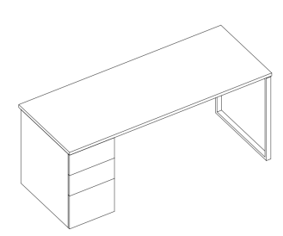
 | 钢木办公桌2 | 1600*700*750 | 4张 | 1、面材：采用E1级优质耐磨浸渍饰面，甲醛释放量符合国家E1级环保标准，经过防潮、防虫、防腐化学处理，强度高，不变形；  2、基材：采用优等绿色环保型E1级刨花板，甲醛释放量符合国家标准E1级环保标准，经过防潮、防虫、防腐化学处理，强度高，不变形；符合BG-T 4897-2015刨花板标准，含水率、静曲强度、内胶合强度、防潮性能均检测合格，甲醛释放量≤0.1mg/m³；钢木结构。钢制抽屉。  3、粘合剂：采用优质环保白乳胶，符合GB18583-2008《室内装饰装修材料胶粘剂中有害物质限量》标准，甲醛小于等于0.1g/kg，总挥发性有机物≤110g/L；  4、封边：ABS封边条，符合QB/T4463-2013《家具用封边条技术要求》标准，外观、规格和形状公差检测合格，甲醛释放量≤1.5mg/L；  5、钢管：符合参照GB/T3325-2017《金属家具通用技术条件》标准，产品用料、加工、理化性能要求、安全性能要求均检测合格。 | 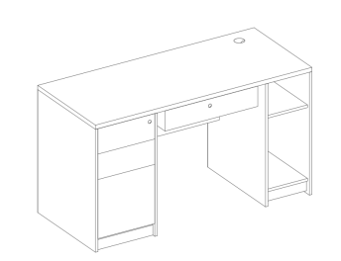
 | 钢木办公桌3 | 1400*700*750 | 9张 | 1、面材：采用E1级优质耐磨浸渍饰面，甲醛释放量符合国家E1级环保标准，经过防潮、防虫、防腐化学处理，强度高，不变形；  2、基材：采用优等绿色环保型E1级刨花板，甲醛释放量符合国家标准E1级环保标准，经过防潮、防虫、防腐化学处理，强度高，不变形；符合BG-T 4897-2015刨花板标准，含水率、静曲强度、内胶合强度、防潮性能均检测合格，甲醛释放量≤0.1mg/m³；钢木结构。钢制抽屉。  3、粘合剂：采用优质环保白乳胶，符合GB18583-2008《室内装饰装修材料胶粘剂中有害物质限量》标准，甲醛小于等于0.1g/kg，总挥发性有机物≤110g/L；  4、封边：ABS封边条，符合QB/T4463-2013《家具用封边条技术要求》标准，外观、规格和形状公差检测合格，甲醛释放量≤1.5mg/L；  5、钢管：符合参照GB/T3325-2017《金属家具通用技术条件》标准，产品用料、加工、理化性能要求、安全性能要求均检测合格。 | 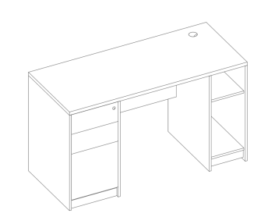
 | 钢木办公桌4 | 1400*700*760 | 27张 | 1、面材：采用E1级优质耐磨浸渍饰面，甲醛释放量符合国家E1级环保标准，经过防潮、防虫、防腐化学处理，强度高，不变形；  2、基材：采用优等绿色环保型E1级刨花板，甲醛释放量符合国家标准E1级环保标准，经过防潮、防虫、防腐化学处理，强度高，不变形；符合BG-T 4897-2015刨花板标准，含水率、静曲强度、内胶合强度、防潮性能均检测合格，甲醛释放量≤0.1mg/m³；钢木结构。钢制抽屉。  3、粘合剂：采用优质环保白乳胶，符合GB18583-2008《室内装饰装修材料胶粘剂中有害物质限量》标准，甲醛小于等于0.1g/kg，总挥发性有机物≤110g/L；  4、封边：ABS封边条，符合QB/T4463-2013《家具用封边条技术要求》标准，外观、规格和形状公差检测合格，甲醛释放量≤1.5mg/L；  5、钢管：符合参照GB/T3325-2017《金属家具通用技术条件》标准，产品用料、加工、理化性能要求、安全性能要求均检测合格。 | 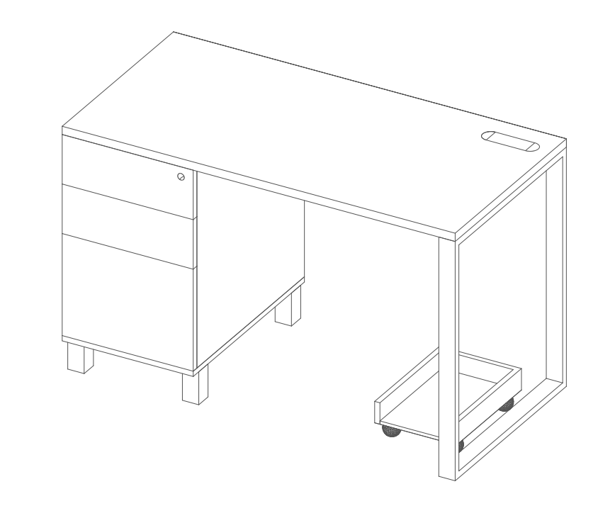
 | 钢木办公桌5  （样品） | 1200*600*750 | 50张 | 1、面材：采用E1级优质耐磨浸渍饰面，甲醛释放量符合国家E1级环保标准，经过防潮、防虫、防腐化学处理，强度高，不变形；  2、基材：采用优等绿色环保型E1级刨花板，甲醛释放量符合国家标准E1级环保标准，经过防潮、防虫、防腐化学处理，强度高，不变形；符合BG-T 4897-2015刨花板标准，含水率、静曲强度、内胶合强度、防潮性能均检测合格，甲醛释放量≤0.1mg/m³；钢木结构。钢制抽屉。  3、粘合剂：采用优质环保白乳胶，符合GB18583-2008《室内装饰装修材料胶粘剂中有害物质限量》标准，甲醛小于等于0.1g/kg，总挥发性有机物≤110g/L；  4、封边：ABS封边条，符合QB/T4463-2013《家具用封边条技术要求》标准，外观、规格和形状公差检测合格，甲醛释放量≤1.5mg/L；  5、钢管：符合参照GB/T3325-2017《金属家具通用技术条件》标准，产品用料、加工、理化性能要求、安全性能要求均检测合格。
 | 钢木办公桌6 | 1200*600*750 | 4张 | 1、面材：采用E1级优质耐磨浸渍饰面，甲醛释放量符合国家E1级环保标准，经过防潮、防虫、防腐化学处理，强度高，不变形；  2、基材：采用优等绿色环保型E1级刨花板，甲醛释放量符合国家标准E1级环保标准，经过防潮、防虫、防腐化学处理，强度高，不变形；符合BG-T 4897-2015刨花板标准，含水率、静曲强度、内胶合强度、防潮性能均检测合格，甲醛释放量≤0.1mg/m³；钢木结构。  3、粘合剂：采用优质环保白乳胶，符合GB18583-2008《室内装饰装修材料胶粘剂中有害物质限量》标准，甲醛小于等于0.1g/kg，总挥发性有机物≤110g/L；  4、封边：ABS封边条，符合QB/T4463-2013《家具用封边条技术要求》标准，外观、规格和形状公差检测合格，甲醛释放量≤1.5mg/L；  5、钢管：符合参照GB/T3325-2017《金属家具通用技术条件》标准，产品用料、加工、理化性能要求、安全性能要求均检测合格。 | 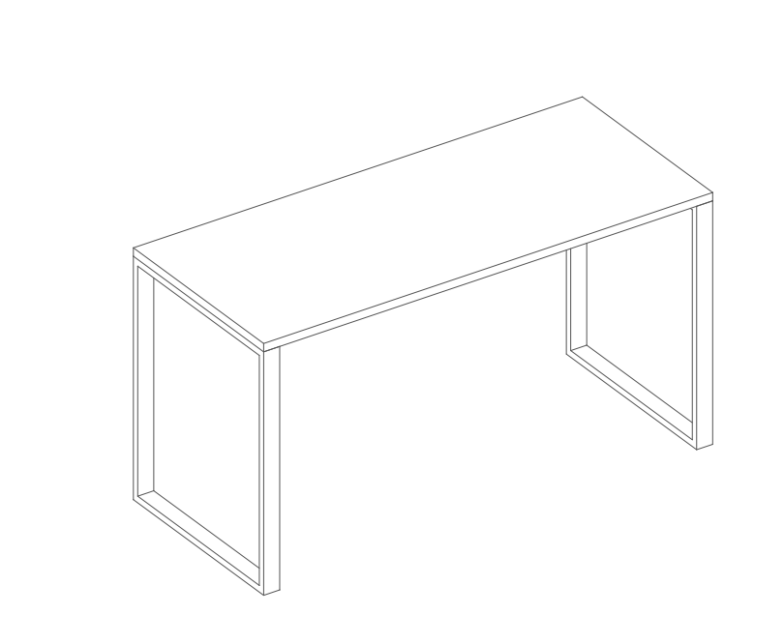
 | 办公桌7 | 1000*500*750 | 9张 | 1、面材：采用E1级优质耐磨浸渍饰面，甲醛释放量符合国家E1级环保标准，经过防潮、防虫、防腐化学处理，强度高，不变形；  2、基材：采用优等绿色环保型E1级刨花板，甲醛释放量符合国家标准E1级环保标准，经过防潮、防虫、防腐化学处理，强度高，不变形；钢木结构  3、粘合剂：采用优质环保白乳胶；  4、封边：ABS封边条，使产品质感更好，使用寿命更长；  5、五金配件：优质五金配件等，均经过酸洗磷洗等防锈处理，表面镀层没有剥落现象，拉趟次数超过10万次，隐藏式滑道带防滑脱系统，滑动无声。
 | 钢木办公桌8 | 2100*650*750 | 3张 | 1、面材：采用E1级优质耐磨浸渍饰面，甲醛释放量符合国家E1级环保标准，经过防潮、防虫、防腐化学处理，强度高，不变形；  2、基材：采用优等绿色环保型E1级刨花板，甲醛释放量符合国家标准E1级环保标准，经过防潮、防虫、防腐化学处理，强度高，不变形；符合BG-T 4897-2015刨花板标准，含水率、静曲强度、内胶合强度、防潮性能均检测合格，甲醛释放量≤0.1mg/m³；钢木结构  3、粘合剂：采用优质环保白乳胶，符合GB18583-2008《室内装饰装修材料胶粘剂中有害物质限量》标准，甲醛小于等于0.1g/kg，总挥发性有机物≤110g/L；  4、封边：ABS封边条，符合QB/T4463-2013《家具用封边条技术要求》标准，外观、规格和形状公差检测合格，甲醛释放量≤1.5mg/L；  5、钢管：符合参照GB/T3325-2017《金属家具通用技术条件》标准，产品用料、加工、理化性能要求、安全性能要求均检测合格。 | 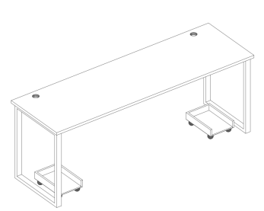
 | 钢木办公桌9 | 3200*640*750 | 1张 | 1、面材：采用E1级优质耐磨浸渍饰面，甲醛释放量符合国家E1级环保标准，经过防潮、防虫、防腐化学处理，强度高，不变形；  2、基材：采用优等绿色环保型E1级刨花板，甲醛释放量符合国家标准E1级环保标准，经过防潮、防虫、防腐化学处理，强度高，不变形；符合BG-T 4897-2015刨花板标准，含水率、静曲强度、内胶合强度、防潮性能均检测合格，甲醛释放量≤0.1mg/m³；钢木结构  3、粘合剂：采用优质环保白乳胶，符合GB18583-2008《室内装饰装修材料胶粘剂中有害物质限量》标准，甲醛小于等于0.1g/kg，总挥发性有机物≤110g/L；  4、封边：ABS封边条，符合QB/T4463-2013《家具用封边条技术要求》标准，外观、规格和形状公差检测合格，甲醛释放量≤1.5mg/L；  5、钢管：符合参照GB/T3325-2017《金属家具通用技术条件》标准，产品用料、加工、理化性能要求、安全性能要求均检测合格。 | 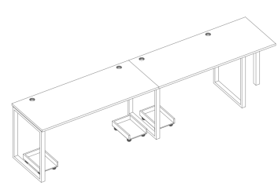
 | 钢木办公桌10 | 3150*650*750 | 1张 | 1、面材：采用E1级优质耐磨浸渍饰面，甲醛释放量符合国家E1级环保标准，经过防潮、防虫、防腐化学处理，强度高，不变形；  2、基材：采用优等绿色环保型E1级刨花板，甲醛释放量符合国家标准E1级环保标准，经过防潮、防虫、防腐化学处理，强度高，不变形；符合BG-T 4897-2015刨花板标准，含水率、静曲强度、内胶合强度、防潮性能均检测合格，甲醛释放量≤0.1mg/m³；钢木结构  3、粘合剂：采用优质环保白乳胶，符合GB18583-2008《室内装饰装修材料胶粘剂中有害物质限量》标准，甲醛小于等于0.1g/kg，总挥发性有机物≤110g/L；  4、封边：ABS封边条，符合QB/T4463-2013《家具用封边条技术要求》标准，外观、规格和形状公差检测合格，甲醛释放量≤1.5mg/L；  5、钢管：符合参照GB/T3325-2017《金属家具通用技术条件》标准，产品用料、加工、理化性能要求、安全性能要求均检测合格。 | 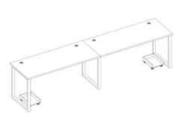
 | 钢木办公桌11 | 1500*1400*750 | 4张 | 1、面材：采用E1级优质耐磨浸渍饰面，甲醛释放量符合国家E1级环保标准，经过防潮、防虫、防腐化学处理，强度高，不变形；  2、基材：采用优等绿色环保型E1级刨花板，甲醛释放量符合国家标准E1级环保标准，经过防潮、防虫、防腐化学处理，强度高，不变形；符合BG-T 4897-2015刨花板标准，含水率、静曲强度、内胶合强度、防潮性能均检测合格，甲醛释放量≤0.1mg/m³；钢木结构。钢制抽屉。  3、粘合剂：采用优质环保白乳胶，符合GB18583-2008《室内装饰装修材料胶粘剂中有害物质限量》标准，甲醛小于等于0.1g/kg，总挥发性有机物≤110g/L；  4、封边：ABS封边条，符合QB/T4463-2013《家具用封边条技术要求》标准，外观、规格和形状公差检测合格，甲醛释放量≤1.5mg/L；  5、钢管：符合参照GB/T3325-2017《金属家具通用技术条件》标准，产品用料、加工、理化性能要求、安全性能要求均检测合格。 | 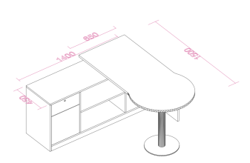
 | 办公桌12 | 1600*1500*760 | 6张 | 1、面材：采用E1级优质耐磨浸渍饰面，甲醛释放量符合国家E1级环保标准，经过防潮、防虫、防腐化学处理，强度高，不变形；  2、基材：采用优等绿色环保型E1级刨花板，甲醛释放量符合国家标准E1级环保标准，经过防潮、防虫、防腐化学处理，强度高，不变形；符合BG-T 4897-2015刨花板标准，含水率、静曲强度、内胶合强度、防潮性能均检测合格，甲醛释放量≤0.1mg/m³；钢木结构。钢制抽屉。  3、粘合剂：采用优质环保白乳胶，符合GB18583-2008《室内装饰装修材料胶粘剂中有害物质限量》标准，甲醛小于等于0.1g/kg，总挥发性有机物≤110g/L；  4、封边：ABS封边条，符合QB/T4463-2013《家具用封边条技术要求》标准，外观、规格和形状公差检测合格，甲醛释放量≤1.5mg/L；  5、钢管：符合参照GB/T3325-2017《金属家具通用技术条件》标准，产品用料、加工、理化性能要求、安全性能要求均检测合格。 | 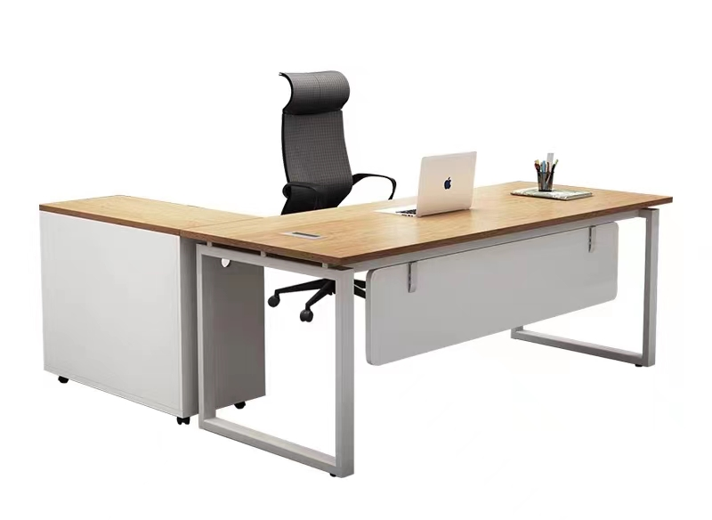
 | 办公桌13 | 1500*1500*750 | 16张 | 1、面材：采用E1级优质耐磨浸渍饰面，甲醛释放量符合国家E1级环保标准，经过防潮、防虫、防腐化学处理，强度高，不变形；  2、基材：采用优等绿色环保型E1级刨花板，甲醛释放量符合国家标准E1级环保标准，经过防潮、防虫、防腐化学处理，强度高，不变形；符合BG-T 4897-2015刨花板标准，含水率、静曲强度、内胶合强度、防潮性能均检测合格，甲醛释放量≤0.1mg/m³；钢木结构。钢制抽屉。  3、粘合剂：采用优质环保白乳胶，符合GB18583-2008《室内装饰装修材料胶粘剂中有害物质限量》标准，甲醛小于等于0.1g/kg，总挥发性有机物≤110g/L；  4、封边：ABS封边条，符合QB/T4463-2013《家具用封边条技术要求》标准，外观、规格和形状公差检测合格，甲醛释放量≤1.5mg/L；  5、钢管：符合参照GB/T3325-2017《金属家具通用技术条件》标准，产品用料、加工、理化性能要求、安全性能要求均检测合格。
 | 办公桌14 | 1400*1500*750 | 5张 | 1、面材：采用E1级优质耐磨浸渍饰面，甲醛释放量符合国家E1级环保标准，经过防潮、防虫、防腐化学处理，强度高，不变形；  2、基材：采用优等绿色环保型E1级刨花板，甲醛释放量符合国家标准E1级环保标准，经过防潮、防虫、防腐化学处理，强度高，不变形；符合BG-T 4897-2015刨花板标准，含水率、静曲强度、内胶合强度、防潮性能均检测合格，甲醛释放量≤0.1mg/m³；钢木结构。钢制抽屉。  3、粘合剂：采用优质环保白乳胶，符合GB18583-2008《室内装饰装修材料胶粘剂中有害物质限量》标准，甲醛小于等于0.1g/kg，总挥发性有机物≤110g/L；  4、封边：ABS封边条，符合QB/T4463-2013《家具用封边条技术要求》标准，外观、规格和形状公差检测合格，甲醛释放量≤1.5mg/L；  5、钢管：符合参照GB/T3325-2017《金属家具通用技术条件》标准，产品用料、加工、理化性能要求、安全性能要求均检测合格。
 | 布艺办公椅1  （样品） | 590*590*940-1040 | 147把 | 1、面料：高分子纤维面料，符合GB18401-2010国家纺织产品基本安全技术规范；HJ2547-2016环境标志产品技术要求家具标准，甲醛含量≤75mg/kg，无异味；  2、塑胶件：背框采用pp加纤材料，抗老化；  3、扶手：旋钮式固定PP连体扶手；  4、木板：采用E1级环保板材；  5、海绵：高密度定型切割绵；符合GB/T 10802-2006《通用软质聚醚型聚胺酯泡沫塑料》参照QB/T 1952.1-2012《软体家具 沙发》标准，75%压缩永久变形≤8%，甲醛释放量检测合格；  6、底盘：2.5MM厚中班蝴蝶底盘；  7、气杆：符合JB/T 8064.2-1996《可锁定气弹簧技术条件》标准，卡阻现象、工称力极限偏差、气动力、伸展速度、密封性能、循环寿命、抗拉强度，均检测合格；  8、五星脚：330八爪脚；  9、轮子：50mm尼龙PU轮，耐磨，防滑，灵活性好，过10万测试。 | 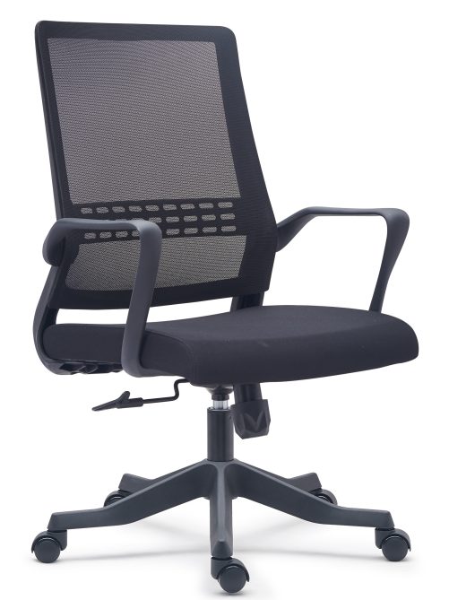
 | 办公椅2 | 590*590*980 | 5把 | 1、面料：采用优质阻燃网布；  2、海绵：采用优质阻燃海绵；  3、胶水：采用优质喷胶；  4、弓形脚：采用优质弓形脚。 | 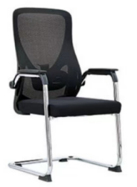
 | 方凳1  （样品） | 380*280*450 | 159个 | 1、凳面：优质PU面板；  2、架子：采用优质冷轧钢焊接而成，坚固耐用，表面喷涂；  3、配防滑脚套。 | 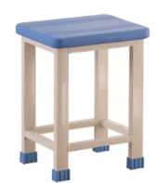
 | 钢制文件柜1 | 900*400*1850 | 40组 | 1、材料：采用国产1.0mm优质国标冷轧钢板工艺。冲压件应平整、无毛刺、不允许有裂缝；产品焊接应牢固，外表光滑平整。不得有毛刺焊留、夹渣和焊穿、裂缝隙、漏焊等缺陷；产品与人体接触部分不允许有尖角和毛刺；符合参照 GB/T 13668-2015《钢制书柜、资料柜通用技术条件》、参照GB/T3325-2017《金属家具通用技术条件》标准，耐腐蚀性、产品图层中可溶性重金属均检测合格；  2、焊接：平整、光滑，焊点均匀、平整，并经打磨处理，无虚焊、假焊、焊穿、夹渣等不良现象；  3、采用环氧聚酯环保粉末静电喷粉，颜色灰白色。符合GB18581-2020《木器涂料中有害物质限量》标准，铅（Pb）含量≤90mg/kg，镉（Cb）含量≤75mg/kg，铬（Cr）、汞（Hg）含量≤60mg/kg。 | 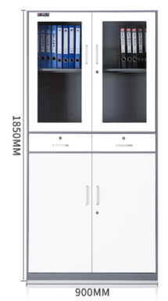
 | 钢制文件柜2 | 900*400*1850 | 16组 | 1、材料：采用国产1.0mm优质国标冷轧钢板工艺。冲压件应平整、无毛刺、不允许有裂缝；产品焊接应牢固，外表光滑平整。不得有毛刺焊留、夹渣和焊穿、裂缝隙、漏焊等缺陷；产品与人体接触部分不允许有尖角和毛刺；符合参照 GB/T 13668-2015《钢制书柜、资料柜通用技术条件》、参照GB/T3325-2017《金属家具通用技术条件》标准，耐腐蚀性、产品图层中可溶性重金属均检测合格；  2、焊接：平整、光滑，焊点均匀、平整，并经打磨处理，无虚焊、假焊、焊穿、夹渣等不良现象；  3、采用环氧聚酯环保粉末静电喷塑，颜色灰白色。各零部件喷塑表面均匀光亮平整，色泽一致，无尖角、露底、锈迹、剥落、起皱、变色、明显的流迹、疙瘩、气孔、裂纹及划伤等缺陷。 | 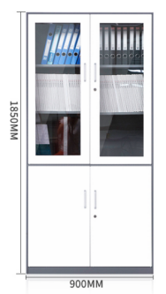
 | 钢制更衣柜（三门） | 900*500*1850 | 26组 | 1、材料：采用国产1.0mm优质国标冷轧钢板工艺。冲压件应平整、无毛刺、不允许有裂缝；产品焊接应牢固，外表光滑平整。不得有毛刺焊留、夹渣和焊穿、裂缝隙、漏焊等缺陷；产品与人体接触部分不允许有尖角和毛刺；符合参照 GB/T 13668-2015《钢制书柜、资料柜通用技术条件》、参照GB/T3325-2017《金属家具通用技术条件》标准，耐腐蚀性、产品图层中可溶性重金属均检测合格；  2、焊接：平整、光滑，焊点均匀、平整，并经打磨处理，无虚焊、假焊、焊穿、夹渣等不良现象；  3、采用环氧聚酯环保粉末静电喷粉，颜色灰白色。符合GB18581-2020《木器涂料中有害物质限量》标准，铅（Pb）含量≤90mg/kg，镉（Cb）含量≤75mg/kg，铬（Cr）、汞（Hg）含量≤60mg/kg。 | 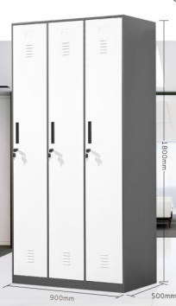
 | 钢制更衣柜（二门）1 | 900*500*1850 | 9组 | 1、材料：采用国产1.0mm优质国标冷轧钢板工艺。冲压件应平整、无毛刺、不允许有裂缝；产品焊接应牢固，外表光滑平整。不得有毛刺焊留、夹渣和焊穿、裂缝隙、漏焊等缺陷；产品与人体接触部分不允许有尖角和毛刺；符合参照 GB/T 13668-2015《钢制书柜、资料柜通用技术条件》、参照GB/T3325-2017《金属家具通用技术条件》标准，耐腐蚀性、产品图层中可溶性重金属均检测合格；  2、焊接：平整、光滑，焊点均匀、平整，并经打磨处理，无虚焊、假焊、焊穿、夹渣等不良现象；  3、采用环氧聚酯环保粉末静电喷塑，颜色灰白色。各零部件喷塑表面均匀光亮平整，色泽一致，无尖角、露底、锈迹、剥落、起皱、变色、明显的流迹、疙瘩、气孔、裂纹及划伤等缺陷。 | 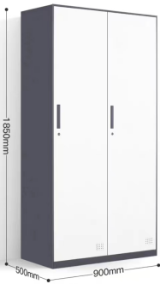
 | 钢制更衣柜（四门） | 900*500*1850 | 12组 | 1、材料：采用国产1.0mm优质国标冷轧钢板工艺。冲压件应平整、无毛刺、不允许有裂缝；产品焊接应牢固，外表光滑平整。不得有毛刺焊留、夹渣和焊穿、裂缝隙、漏焊等缺陷；产品与人体接触部分不允许有尖角和毛刺；符合参照 GB/T 13668-2015《钢制书柜、资料柜通用技术条件》、参照GB/T3325-2017《金属家具通用技术条件》标准，耐腐蚀性、产品图层中可溶性重金属均检测合格；  2、焊接：平整、光滑，焊点均匀、平整，并经打磨处理，无虚焊、假焊、焊穿、夹渣等不良现象；  3、采用环氧聚酯环保粉末静电喷塑，颜色灰白色。各零部件喷塑表面均匀光亮平整，色泽一致，无尖角、露底、锈迹、剥落、起皱、变色、明显的流迹、疙瘩、气孔、裂纹及划伤等缺陷。 | 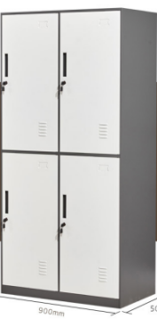
 | 矮柜 | 900*400*1090 | 4组 | 1、材料：采用国产1.0mm优质国标冷轧钢板工艺。冲压件应平整、无毛刺、不允许有裂缝；产品焊接应牢固，外表光滑平整。不得有毛刺焊留、夹渣和焊穿、裂缝隙、漏焊等缺陷；产品与人体接触部分不允许有尖角和毛刺；符合参照 GB/T 13668-2015《钢制书柜、资料柜通用技术条件》、参照GB/T3325-2017《金属家具通用技术条件》标准，耐腐蚀性、产品图层中可溶性重金属均检测合格；  2、焊接：平整、光滑，焊点均匀、平整，并经打磨处理，无虚焊、假焊、焊穿、夹渣等不良现象；  3、采用环氧聚酯环保粉末静电喷塑，颜色灰白色。各零部件喷塑表面均匀光亮平整，色泽一致，无尖角、露底、锈迹、剥落、起皱、变色、明显的流迹、疙瘩、气孔、裂纹及划伤等缺陷。 | 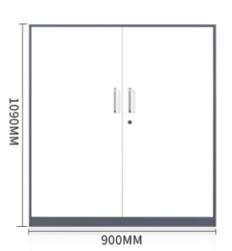
 | 钢制更衣柜（六门） | 900*500*1850 | 16组 | 1、材料：采用国产1.0mm优质国标冷轧钢板工艺。冲压件应平整、无毛刺、不允许有裂缝；产品焊接应牢固，外表光滑平整。不得有毛刺焊留、夹渣和焊穿、裂缝隙、漏焊等缺陷；产品与人体接触部分不允许有尖角和毛刺；符合参照 GB/T 13668-2015《钢制书柜、资料柜通用技术条件》、参照GB/T3325-2017《金属家具通用技术条件》标准，耐腐蚀性、产品图层中可溶性重金属均检测合格；  2、焊接：平整、光滑，焊点均匀、平整，并经打磨处理，无虚焊、假焊、焊穿、夹渣等不良现象；  3、采用环氧聚酯环保粉末静电喷塑，颜色灰白色。各零部件喷塑表面均匀光亮平整，色泽一致，无尖角、露底、锈迹、剥落、起皱、变色、明显的流迹、疙瘩、气孔、裂纹及划伤等缺陷。 | 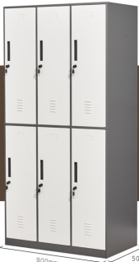
 | 钢制更衣柜（二门）2 | 900*500*1850  不要门板，下面2层隔板 | 8组 | 1、材料：采用国产1.0mm优质国标冷轧钢板工艺。冲压件应平整、无毛刺、不允许有裂缝；产品焊接应牢固，外表光滑平整。不得有毛刺焊留、夹渣和焊穿、裂缝隙、漏焊等缺陷；产品与人体接触部分不允许有尖角和毛刺；符合参照 GB/T 13668-2015《钢制书柜、资料柜通用技术条件》、参照GB/T3325-2017《金属家具通用技术条件》标准，耐腐蚀性、产品图层中可溶性重金属均检测合格；  2、焊接：平整、光滑，焊点均匀、平整，并经打磨处理，无虚焊、假焊、焊穿、夹渣等不良现象；  3、采用环氧聚酯环保粉末静电喷塑，颜色灰白色。各零部件喷塑表面均匀光亮平整，色泽一致，无尖角、露底、锈迹、剥落、起皱、变色、明显的流迹、疙瘩、气孔、裂纹及划伤等缺陷。 | 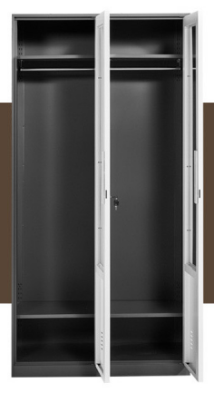
 | 文件更衣柜 | 970*500*1850 | 24组 | 1、材料：采用国产1.0mm优质国标冷轧钢板工艺。冲压件应平整、无毛刺、不允许有裂缝；产品焊接应牢固，外表光滑平整。不得有毛刺焊留、夹渣和焊穿、裂缝隙、漏焊等缺陷；产品与人体接触部分不允许有尖角和毛刺；符合参照 GB/T 13668-2015《钢制书柜、资料柜通用技术条件》、参照GB/T3325-2017《金属家具通用技术条件》标准，耐腐蚀性、产品图层中可溶性重金属均检测合格；  2、焊接：平整、光滑，焊点均匀、平整，并经打磨处理，无虚焊、假焊、焊穿、夹渣等不良现象；  3、采用环氧聚酯环保粉末静电喷塑，颜色灰白色。各零部件喷塑表面均匀光亮平整，色泽一致，无尖角、露底、锈迹、剥落、起皱、变色、明显的流迹、疙瘩、气孔、裂纹及划伤等缺陷。 | 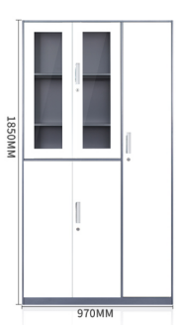
 | 床 | 900*2000*1800 | 24张 | 1、铁床框架采用卡式锲入式锁扣连接，所有钢材均采用国家标准钢，经机械臂高频焊接,各钢件经除锈、酸洗、磷化等工序，经防锈处理，外层采用聚脂环氧粉末喷塑，焊接表面波纹均匀，焊接处无夹渣、气孔、焊瘤、焊丝头咬边飞溅，并保证无脱焊、虚焊及焊穿等现象。  2、部件规格及材质说明：  ●床立柱：型材70*70*2.0mm有4条加强筋，增加立柱的强度。  ●长横梁：型材95*38*2.0mm有3条加强筋，增加横梁的强度。  ●短横梁：型材95*38*2.0mm有3条加强筋，增加横梁的强度。  ●床挂件：钢板28*28*206*2.0mm  ●床护栏：圆管Ф19*2.0mm  ●床头护栏：圆管Ф19*2.0mm  ●床支撑：方管25*50*2.0mm  ●床梯架：方管20*30*2.0mm  ●床梯踏板：钢板厚1.5mm(防滑条纹)冲弧形，防止碰撞受伤。  ●保护套：独立开模防水、防滑、防噪音的软塑胶。 | 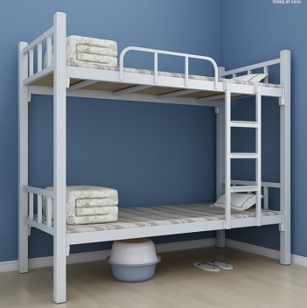
 | 弹簧软床垫 | 900*2000*50 | 48张 | 天然椰棕，经180°高温热压成型，天然健康、经久耐用。 | 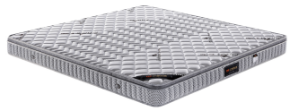
 | 圆凳 | 常规 | 38个 | 1、环保木板：环保木板，板厚为1.2-1.5cm，经过模具挤压成型，通过疲劳与冲击强度测试；  2、塑料部件：采用PP加纤，特点是在高应力条件下的抗裂性强。通过疲劳与冲击强度测试；  3、椅子表面：采用皮料，摸手感柔软舒适，纹理清晰，通过脱色、脱层、抗拉测试；  4、产品海棉：采用PU海棉，或称为定型海棉，密度为D53。密度高、弹性好、柔软适中；  5、固定底盘：固定底盘，采用2.5-3.5mm钢板一次冲压而成，承受力大，结构牢固；  6、85 #气杆：经由SGS认证，通过承受20万次的循环加压反复测试，达到BIFMA标准；  7、白色胶脚：采用PP加纤注塑而成，通过静压与冲击强度测试，达到BIFMA标准；  8、静音轮子：耐磨，牢固，无噪音，通过安全性和旋转寿命测试，达到BIFMA标准。 | 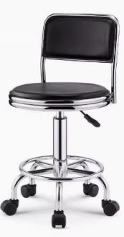
 | 办公桌15 | 1500*700*760 | 8张 | 基材：采用优质白蜡木，甲醛释放量≤0.1mg/L，抗弯强度≥110Mpa，具有硬度高，承受力强，耐腐朽等性能，符合GB/T 1927.9-2021《无疵小试样木材物理力学性质试验方法 第9部分:抗弯强度测定》、GB 18584-2001《室内装饰装修材料 木家具中有害物质限量》、GB/T 3324-2017《木家具通用技术条件》标准。 | 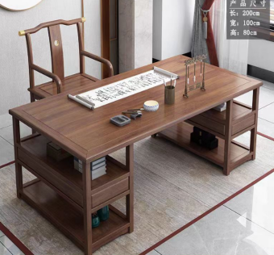
 | 办公椅3 | 常规 | 8把 | 基材：采用优质白蜡木，甲醛释放量≤0.1mg/L，抗弯强度≥110Mpa，具有硬度高，承受力强，耐腐朽等性能，符合GB/T 1927.9-2021《无疵小试样木材物理力学性质试验方法 第9部分:抗弯强度测定》、GB 18584-2001《室内装饰装修材料 木家具中有害物质限量》、GB/T 3324-2017《木家具通用技术条件》标准。 | 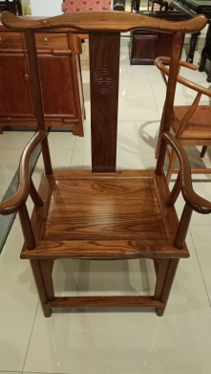
 | 方凳2  （样品） | 400*300*480 | 8个 | 基材：采用非洲酸枝木，甲醛释放量符合国家标准E1级环保标准，经过防潮、防虫、防腐化学处理，强度高，不变形； | 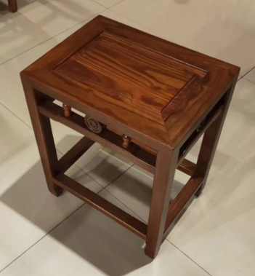
 | 双面鞋凳（带软包） | 1400*550*500 | 1组 | 1、面材：采用E1级优质耐磨浸渍饰面，甲醛释放量符合国家E1级环保标准，经过防潮、防虫、防腐化学处理，强度高，不变形；  2、基材：采用优等绿色环保型E1级刨花板，甲醛释放量符合国家标准E1级环保标准，经过防潮、防虫、防腐化学处理，强度高，不变形；符合BG-T 4897-2015刨花板标准，含水率、静曲强度、内胶合强度、防潮性能均检测合格，甲醛释放量≤0.1mg/m³ ；  3、粘合剂：采用优质环保白乳胶，符合GB18583-2008《室内装饰装修材料胶粘剂中有害物质限量》标准，甲醛小于等于0.1g/kg，总挥发性有机物≤110g/L；  4、封边：ABS封边条，符合QB/T4463-2013《家具用封边条技术要求》标准，外观、规格和形状公差检测合格，甲醛释放量≤1.5mg/L；  5、钢管：符合参照GB/T3325-2017《金属家具通用技术条件》标准，产品用料、加工、理化性能要求、安全性能要求均检测合格。 | 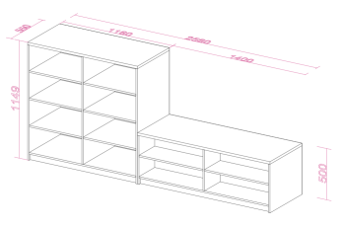
 | 吧台 | 1160*550*1149 | 1组 | 1、面材：采用E1级优质耐磨浸渍饰面，甲醛释放量符合国家E1级环保标准，经过防潮、防虫、防腐化学处理，强度高，不变形；  2、基材：采用优等绿色环保型E1级刨花板，甲醛释放量符合国家标准E1级环保标准，经过防潮、防虫、防腐化学处理，强度高，不变形；符合BG-T 4897-2015刨花板标准，含水率、静曲强度、内胶合强度、防潮性能均检测合格，甲醛释放量≤0.1mg/m³；  3、粘合剂：采用优质环保白乳胶，符合GB18583-2008《室内装饰装修材料胶粘剂中有害物质限量》标准，甲醛小于等于0.1g/kg，总挥发性有机物≤110g/L；  4、封边：ABS封边条，符合QB/T4463-2013《家具用封边条技术要求》标准，外观、规格和形状公差检测合格，甲醛释放量≤1.5mg/L；  5、钢管：符合参照GB/T3325-2017《金属家具通用技术条件》标准，产品用料、加工、理化性能要求、安全性能要求均检测合格。
 | 固定脚圆凳 | 常规 | 16个 | 1、环保木板：环保木板，板厚为1.2-1.5cm，经过模具挤压成型，通过疲劳与冲击强度测试；  2、塑料部件：采用PP加纤，特点是在高应力条件下的抗裂性强。通过疲劳与冲击强度测试；  3、椅子表面：采用皮料，摸手感柔软舒适，纹理清晰，通过脱色、脱层、抗拉测试；  4、产品海棉：采用PU海棉，或称为定型海棉，密度为D53。密度高、弹性好、柔软适中；  5、固定底盘：固定底盘，采用2.5-3.5mm钢板一次冲压而成，承受力大，结构牢固；  6、85 #气杆：经由SGS认证，通过承受20万次的循环加压反复测试，达到BIFMA标准；  7、白色胶脚：采用PP加纤注塑而成，通过静压与冲击强度测试，达到BIFMA标准；  8、静音轮子：耐磨，牢固，无噪音，通过安全性和旋转寿命测试，达到BIFMA标准。 | 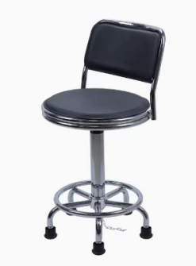
 | 餐桌 | 1400*700*750 | 11张 | 1、基材：橡胶木；  2、漆面：采用环保型NC油漆，全封闭式喷涂。 | 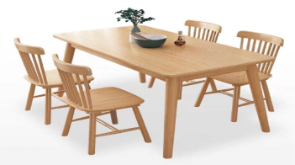
 | 餐椅 | 常规 | 44把 | 1、基材：橡胶木；  2、漆面：采用环保型NC油漆，全封闭式喷涂。
 | 等候椅 | 1800*670*835 | 116组 | 1、扶手、脚：采用铝合金材料，大型精铸模具，压铸成型后直接抛光，静电喷粉喷涂处理；  2、座板：座背椅板为PU材质，一体模具成型，座板内置铁架+铁板（背板内置钢架），内置铁架采用10cm*20cm壁厚2.0mm优质方管，通过模具冷压再焊接成型，铁板采用1.3TMM优质冷斩钢板专用高速数控冲床配合专用冲孔模具冲孔，冷压成型后再与铁架焊接为一整体；  3、横梁：采用热轧钢厚度1.5MM八角钢管钻孔加工成型，除油除锈后表面静电喷粉处理；  4、每个座板宽：517MM。 | 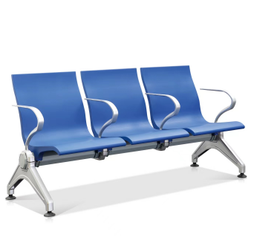

二、样品要求：
1、样品清单，如样品不全或未提供则样品项不得分：
样品序号 | 样品名称 | 样品规格  (W*D*H) | 参数要求 | 样品数量 | 参考图片
 | 钢木办公桌5  （样品） | 1200mm*600mm*750mm | 详见“基本参数要求” | 1张
 | 布艺办公椅1  （样品） | 590mm*590mm*940mm-1040mm | 详见“基本参数要求” | 1把
 | 方凳1  （样品） | 380mm*280mm*450mm | 详见“基本参数要求” | 1个
 | 方凳2  （样品） | 400mm300mm*480mm | 详见“基本参数要求” | 1个
 | 白蜡木原材料 | 30cm*20cm | —— | 1快 | ——
 | 等候椅座面一块、扶手一只、钢脚一只 | ①座面总长920mm,宽度517mm，厚度30mm；  ②扶手尺寸：长390mm、宽45mm，高345mm；  ③钢脚尺寸：长：588mm、宽45mm、高262mm。 | —— | 各1只 | ——
2、所有样品费用由各投标人自行承担，样品不得粘贴、设置各投标人标志或其他明显标志，不得出现单位、品牌或其他明显提示，中标单位的样品将作为成品质量对比样本封存。
3、样品递交要求：
所有样品密封后，投标单位须按照招标文件要求将样品送达指定地点。如遇特殊天气，请投标人自行做好开标现场样品的防雨、防潮及防碰撞等相关保护措施，凡由于包装不良造成的不利后果均由投标人自行承担。
样品接收时间：2024年5月8日上午9：30前送达（迟于上午9:30送达的，样品将被拒收）
样品接收地点：扬州市广陵区行政审批局2楼（观潮路1030号）开标区，并安装摆放整齐。
4、采购活动结束后，未中标人提供的样品，由投标人及时取回；中标人提供的样品，由采购人进行保管、封存，并作为履约验收的参考。若投标人未及时取回，交易中心对样品不负有保管责任，丢失损坏概不负责。
三、其他说明
1、供货组织
1.1合同履行期限：在合同签订后的20日历天内完成供货、运输、安装、调试等相关伴随服务，并通过采购人的验收。投标人应按照招标需求合理安排时间，制定科学、合理、有针对性的具体措施。
1.2中标人在供货时，需按照国家有关法规以及招标文件中规定的标准，提供具有资质的第三方检验机构对同批次家具进行的质量等检验检测合格的报告给采购单位。采购单位派专人检查同批次合格家具的检验检测报告后，才可以送货进采购单位指定位置。
1.3项目实施期间，中标人工作人员须遵守采购单位的各项规章制度，进入项目现场的车辆、设备按指定的地点停放，不得妨碍其它正常工作秩序和阻碍交通。项目结束后，及时清理现场，墙面、门窗如有损坏需恢复原状。
1.4项目实施期间，如发生安全事故、人身伤害和其它财产安全事故，由中标人全权负责处理，并承担全部责任。
2、安装验收
2.1家具须由中标人运送至采购人指定地点并按要求摆放整齐，供应商报价应予以考虑家具搬迁以及空气检测费用。验收交货前存放及保管概由中标人负责。产品材料的包装均应有良好的防湿、防锈、防潮、防雨、防腐及防碰撞的措施。凡由于包装不良造成的损失和由此产生的费用均由中标人承担。
2.2采购物品到达指定地点后，采购人进行验收，采购人有权指定相关部门对供货产品环保安全质量检测，检测费用由中标人支付。如果抽样检测不合格，采购人有权终止合同，拒收所有货物并有权拒绝付款，相关检测费及损失由中标人承担，并赔偿采购人的损失。
3、售后服务及质保
3.1家具免费质保期至少为5年，时间自所有家具最终验收合格并交付使用之日起计算。
3.2在免费质保期内，中标人应以优良的态度进行服务，一旦家具发生质量问题，提供2小时以内响应、4小时到达现场、24小时以内完成采购人提出的免费维修要求；修理、更换或退货等费用由中标人负责。如中标人在接到采购人通知后24小时内没有答复或处理问题，则视为中标人承认质量问题并承担由此而发生的一切费用。保修期间家具的一切质量问题、更换部件及家具本身质量原因造成的直接经济损失应全部由中标人负责。
3.3投标人必须明确作出服务承诺，详细阐述维修、维护内容及服务方式、范围；并按照服务承诺进行其他售后服务工作。
4、报价须知
4.1响应文件中的单价和总价，应采用人民币报价。
4.2总报价为含税落地价，应包括产品、检验、包装、保险、运杂、安装、调试、验收、培训、售后服务等全部费用。

第五章 评标方法与评标标准
一、评标方法
采用综合评分法的，评标结果按评审后得分由高到低顺序排列。得分相同的，按投标报价由低到高顺序排列。得分且投标报价相同的并列。投标文件满足招标文件全部实质性要求，且按照评审因素的量化指标评审得分最高的投标人为中标候选人。本项目选取1名中标候选人。
二、政府采购政策功能落实
1、小微型企业价格扣除
（1）未专门面向中小企业采购的项目对小型和微型企业产品给予20%的扣除价格，用扣除后的价格参与评审。
（2）供应商需按照采购文件的要求提供相应的《小微企业声明函》。
（3）企业标准请参照《关于印发中小企业划型标准规定的通知》（工信部联企业[2011]300号）文件规定自行填写。
2、残疾人福利单位价格扣除
（1）未专门面向中小企业采购的项目对残疾人福利性单位视同小型、微型企业，给予20%的价格扣除，用扣除后的价格参与评审。
（2）残疾人福利单位需按照采购文件的要求提供《残疾人福利性单位声明函》。
（3）残疾人福利单位标准请参照《关于促进残疾人就业政府采购政策的通知》（财库〔2017〕141号）。
3、监狱和戒毒企业价格扣除
（1）未专门面向中小企业采购的项目对监狱和戒毒企业（简称监狱企业）视同小型、微型企业，给予20%的价格扣除，用扣除后的价格参与评审。
（2）监狱企业参加政府采购活动时，需提供由省级以上监狱管理局、戒毒管理局(含新疆生产建设兵团)出具的属于监狱企业的证明文件。供应商如不提供上述证明文件，价格将不做相应扣除。
（3）监狱企业标准请参照《关于政府采购支持监狱企业发展有关问题的通知》（财库[2014]68号）。
4、残疾人福利单位、监狱企业属于小型、微型企业的，不重复享受政策。
5、如本项目同意联合体投标或同意分包履行合同的,大中型企业与小微型企业（残疾人福利单位、监狱企业）组成联合体或者大中型企业向一家或多家小微型企业分包，联合协议或者分包意向协议中约定小微型企业（残疾人福利单位、监狱企业）的合同份额占到合同总金额30%以上的，给予联合体或者大中型企业6%的价格扣除，用扣除后的价格参与评审。
6、联合体各方均为小型、微型企业（残疾人福利单位、监狱企业）的，联合体享受20%价格扣除，用扣除后的价格参与评审。
7、根据《江苏省政府采购信用管理暂行办法》的规定，供应商信用评价结果为三星的扣2分，评价结果为二星的扣3分，评价结果为一星的扣4分。
评标方法与评标标准
项目 | 评分标准
价格  （30分） | 以满足招标文件要求的最低报价为基准价，得满分30分，其他报价=（基准价/其他报价）×30×100%。
检测报告  （25分） | 1、成品检测报告（14分）：投标人或制造商提供具有资质的第三方检测机构出具的2021年1月1日以来的成品检测合格报告（每份成品检测报告需带有“CMA”或“CNAS”标识），包括：钢木办公桌、钢制更衣柜、钢制文件柜、弹簧软床垫、餐桌、布艺办公椅、等候椅。每提供一种得2分，满分14分。  2、原材料检测报告（11分）：投标人或制造商提供具有资质的第三方检测机构出具的2021年1月1日以来的原材料检测合格报告（每份原材料检测报告需带有“CMA”或“CNAS”标识），每提供以下一种并满足要求的检测报告，得1分，满分11分。  （1）刨花板：符合BG-T 4897-2015刨花板标准，含水率、静曲强度、内胶合强度均检测合格，甲醛释放量≤0.1mg/m³；  （2）白乳胶：符合GB18583-2008《室内装饰装修材料胶粘剂中有害物质限量》标准，甲醛小于等于0.1g/kg，总挥发性有机物≤110g/L；  （3）网布，符合GB18401-2010国家纺织产品基本安全技术规范，甲醛含量≤75mg，其中检测项目‘异味’的检测结果为‘无异味’或者‘未检出’；  （4）定型海绵，符合GB/T 10802-2006《通用软质聚醚型聚胺酯泡沫塑料》参照QB/T 1952.1-2012《软体家具 沙发》标准，75%压缩永久变形≤8%；  （5）ABS封边条，符合QB/T4463-2013《家具用封边条技术要求》标准，外观、规格和形状公差检测合格，甲醛释放量≤1.5mg/L；  （6）冷轧钢板，符合参照 GB/T 13668-2015《钢制书柜、资料柜通用技术条件》、参照GB/T3325-2017《金属家具通用技术条件》标准，耐腐蚀性、产品图层中可溶性重金属均检测合格；  （7）钢管，符合参照GB/T3325-2017《金属家具通用技术条件》标准，产品用料、加工、理化性能要求、安全性能要求均检测合格；  （8）塑粉，符合GB18581-2020《木器涂料中有害物质限量》标准，铅（Pb）含量≤90mg/kg，镉（Cb）含量≤75mg/kg，铬（Cr）、汞（Hg）含量≤60mg/kg；  （9）三合一连接件，符合GB/T28203-2011《家具用连接件技术要求及试验方法》标准，三合一偏心连接件偏心体抗压强度≥240N，三合一偏心连接件预埋螺母抗拉强度≥550N，三合一偏心连接件中连接螺杆螺纹与预埋螺母的抗拉强度≥700N；  （10）气压棒，符合JB/T 8064.2-1996《可锁定气弹技术条件》《技术文件》标准，仲展速度应在 100~200mm/s之间，密封性能（气弹簧的控制活门关闭时,活塞应有良好的密封性，以确保活塞杆能锁定在任何位置）；  （11）脚轮，符合 QB/T2280-2016《办公家具 办公》标准，力学性能：1、测试后使用功能应无损坏和丧失2、测试后用22N的力沿着每个脚轮的中心线拉脚轮，脚轮应不会脱落出来。  注：  1、提供检测报告原件扫描上传；  2、检测报告受检单位名称要与家具制造商名称一致；  3、若检测报告名称有所不同，但能判断出是同种产品或原材料，即可得分。
综合实力  （15分） | 业绩  （2分） | 2021年1月1日至今投标人具有类似业绩的，每提供一份得1分，满分2分。（以合同签订时间为准，提供合同原件扫描上传）
综合实力  （15分） | 公司资质  （13分） | 1、投标人或制造商获得有效的质量管理体系认证证书、职业健康安全管理体系认证证书、环境管理体系认证证书，每具备一项有效证书得1分，满分3分。  提供证书扫描件及国家认监委网站查询截图加盖投标人公章，证书状态须为有效，状态无效不得分。
综合实力  （15分） | 公司资质  （13分） | 2、投标人或制造商获得人类工效学产品认证证书，认证范围包含办公桌、办公椅、文件柜、床垫，满分2分，认证范围每少一项扣0.5分，扣完为止。（提供证书原件扫描上传）
综合实力  （15分） | 公司资质  （13分） | 3、投标人或制造商获得CQC中国环保产品认证证书，认证范围包含木质办公家具、金属办公家具，满分1分，认证范围每少一项扣0.5分，扣完为止。（提供证书原件扫描上传）
综合实力  （15分） | 公司资质  （13分） | 4、投标人或制造商获得CEC家具产品环保卫士认证证书，认证范围包含金属家具、钢木家具，满分2分，认证范围每少一项扣1分，扣完为止。（提供证书原件扫描上传）
综合实力  （15分） | 公司资质  （13分） | 5、投标人或制造商获得CEC低VOCS家具产品认证证书，认证范围包含木家具、金属家具，满分2分，认证范围每少一项扣1分，扣完为止。（提供证书原件扫描上传）
综合实力  （15分） | 公司资质  （13分） | 6、投标人或制造商获得绿色供应链评价证书（五星级），得1分。（提供证书原件扫描上传）
综合实力  （15分） | 公司资质  （13分） | 7、投标人或制造商获得中国绿色产品认证证书，认证范围包含金属家具、人造板家具，满分2分，认证范围每少一项扣1分，扣完为止。（提供证书原件扫描上传）
实施方案  (12分) | 供货组织  （3分） | 投标人根据招标要求及项目实际，提供详细的供货组织方案，内容包含但不限于标准化生产制度、质量保证措施、生产工艺流程、生产进度控制等；满分3分。  方案优于招标文件要求的得3分；  符合招标文件要求的得2分；  方案基本满足要求，略有疵瑕得1分；
实施方案  (12分) | 安装验收  （3分） | 投标人根据招标要求及项目实际，提供详细的安装验收方案，内容包含但不限于货物装运程序说明、长期合作物流或车辆信息说明、文明施工管理制度、家具调试验收方案等；满分3分。  方案优于招标文件要求的得3分；  符合招标文件要求的得2分；  方案基本满足要求，略有疵瑕得1分；
实施方案  (12分) | 售后服务  （3分） | 投标人根据招标要求及项目实际，提供详细的售后服务方案，内容包含但不限于服务体系、质保期内售后服务内容、故障响应时间、当地售后服务机构、售后服务机构近三个月内任意一个月为售后服务人员缴纳职工社会保障资金的证明材料、备品备件清单、家具使用培训计划以及质保期外服务承诺等；满分3分。  方案优于招标文件要求的得3分；  符合招标文件要求的得2分；  方案基本满足要求，略有疵瑕得1分；
实施方案  (12分) | 质保承诺  （3分） | 投标人承诺免费质保期5年，在此基础上投标人承诺每延长一年得1分，最多得3分。（投标人提供承诺函原件加盖投标人公章，承诺函格式自拟，扫描上传）
样品  （18分） | 投标人按照【第四章采购需求-样品清单】提供样品，如样品不全或未提供则样品项不得分。  （1）样品序号1钢木办公桌5：参照产品图片，整体效果美观大方，各项参数均符合招标要求的得3分；其他的不得分。  （2）样品序号2布艺办公椅1：参照产品图片，整体效果美观大方，各项参数均符合招标要求的得3分；其他的不得分。  （3）样品序号3方凳1：参照产品图片，整体效果美观大方，各项参数均符合招标要求的得3分；其他的不得分。  （4）样品序号4方凳2：参照产品图片，整体效果美观大方，各项参数均符合招标要求的得3分；其他的不得分。  （5）样品序号5白蜡木原材料：符合招标要求的得3分；其他的不得分。  （6）样品序号6等候椅座面一块、扶手一只、钢脚一只：符合招标要求的得3分；其他的不得分。
100分

第六章 投标文件格式

投 标 文 件

项 目 名 称：
项 目 编 号：
投标人名称 ：（加盖CA电子公章）
日 期 ：

投标文件目录

一、法人或者其他组织的营业执照等证明文件，自然人的身份证明
二、上一年度的财务状况报告（投标人成立不满一年无需提供）
三、依法缴纳税收和社会保障资金的相关材料（提供提交投标文件截止时间前一年内至少一个月依法缴纳税收及缴纳社会保障资金的证明材料。投标人依法享受缓缴、免缴税收、社会保障资金的提供证明材料。）
四、具备履行合同所必需的设备和专业技术能力的书面声明
五、参加政府采购活动前 3 年内在经营活动中没有重大违法记录的书面声明
六、供应商信用承诺函
七、特定资格要求的证明文件（如果本项目设置特定资格要求，则需要提供）
八、法人授权书
九、投标函
十、企业报价折扣证明（中小企业声明函、残疾人福利性单位声明函）
十一、联合体协议
十二、投标分项报价表
十三、技术要求响应及偏离表
十四、商务要求响应及偏离表
十五、开标一览表
十六、主要标的信息

一、法人或者其他组织的营业执照等证明文件，自然人的身份证明

二、上一年度的财务状况报告
投标人成立不满一年无需提供

三、依法缴纳税收和社会保障资金的相关材料
提供提交投标文件截止时间前一年内至少一个月依法缴纳税收及缴纳社会保障资金的证明材料。投标人依法享受缓缴、免缴税收、社会保障资金的提供证明材料。

四、具备履行合同所必需的设备和专业技术能力的书面声明
我单位郑重声明：我单位具备履行本项采购合同所必需的设备和专业技术能力，为履行本项采购合同我公司具备如下主要设备和主要专业技术能力：
主要设备有： 。
主要专业技术能力有： 。

五、参加政府采购活动前 3 年内在经营活动中没有重大违法记录的书面声明
声 明
我单位郑重声明：参加本次政府采购活动前 3 年内，我单位在经营活动中没有因违法经营受到刑事处罚或者责令停产停业、吊销许可证或者执照、较大数额罚款等行政处罚。

六、供应商信用承诺函
供应商信用承诺函
承诺主体名称：
统一社会信用代码：
为维护公平竞争、规范有序的市场秩序，营造诚实守信的信用环境，共同推进社会信用体系建设完善，树立企业诚信守法形象，本企业对________________________项目政府采购活动郑重承诺如下:
一、对提供给注册登记部门、行业管理部门、司法部门、行业组织以及在政府采购活动中提交的所有资料的合法性、真实性、准确性和有效性负责；
二、严格按照国家法律、法规和规章开展采购活动，全面履行应尽的责任和义务，全面做到履约守信，具备《中华人民共和国政府采购法》第二十二条第一款规定的条件;
三、严格依法开展生产经营活动，主动接受行业监管，自愿接受依法开展的日常检查；违法失信经营后将自愿接受约束和惩戒，并依法承担相应责任；
四、自觉接受行政管理部门、行业组织、社会公众、新闻舆论的监督；
五、自觉做到自我约束、自我管理，不制假售假、商标侵权、虚假宣传、违约毁约、恶意逃债、偷税漏税、垄断和不正当竞争，维护经营者、消费者的合法权益；
六、提出政府采购质疑和投诉坚持依法依规、诚实信用原则，在全国范围12个月内没有三次以上查无实据的政府采购投诉；
七、严格遵守信用信息公示相关规定，向社会公示信用信息；
八、在“信用中国”和“中国政府采购网”网站中无违法违规、较重或严重失信记录；
九、如违反承诺，自愿接受管理部门依法给予的行政处罚，同意将违反承诺的行为作为不良记录记入信用档案，依法依规进行信息公示，并承担所产生的一切法律责任和经济损失。
十、本承诺书自签订之日起生效。
（注：法定代表人或负责人、主体名称发生变更的应当重新做出承诺。）

承诺单位（加盖CA电子公章）：
年 月 日

七、特定资格要求的证明文件
如果本项目申请人的特定资格要求中要求提供的，必须提供。

八、法人授权书
本授权书声明：____________（投标人名称）授权________________（被授权人的姓名）为我方就JSZC- 号采购活动的合法代理人，以本单位名义全权处理一切与该项目采购有关的事务。
本授权书于______年____月____日起生效，特此声明。
被授权人身份证号码：
被授权人联系电话：（手机）
授权单位名称：（加盖CA电子公章）
单位地址：
日期：

九、投标函
致：扬州市公共资源交易中心广陵分中心：
根据贵方的JSZC-321002-JZCG-G2024-0002号招标文件，正式授权下述签字人______(姓名)代表我方______________（投标人的名称），全权处理本次项目投标的有关事宜。
据此函，__________签字人兹宣布同意如下：
1.按招标文件规定的各项要求，向买方提供所需货物（包含与货物相关的服务）。
2.我们完全理解贵方不一定将合同授予最低报价的投标人。
3.我们已详细审核全部招标文件及其有效补充文件，我们知道必须放弃提出含糊不清或误解问题的权利。
4.我们同意从规定的开标日期起遵循本投标文件，并在规定的投标有效期期满之前均具有约束力。
5.同意向贵方提供贵方可能另外要求的与投标有关的任何证据或资料，并保证我方已提供和将要提供的文件是真实的、准确的。
6.一旦我方中标,我方将根据招标文件的规定，严格履行合同的责任和义务,并保证在招标文件规定的时间完成项目，交付买方验收、使用。
7.与本投标有关的正式通讯地址为：
地 址：
邮 编：
电 话：
传 真：
投标人开户行：
账 号：
日 期：________年____月____日

十、中小企业声明函（货物）
本公司（联合体）郑重声明，根据《政府采购促进中小企业发展管理办法》(财库[2020]46号)的规定，本公司（联合体）参加扬州市公共资源交易中心广陵分中心组织的（单位名称）采购编号为 ，（项目名称） 的采购活动，提供的货物全部由符合政策要求的中小企业制造。根据《工业和信息化部、国家统计局、国家发展和改革委员会、财政部关于印发中小企业划型标准规定的通知》(工信部联企业[2011]300号)的规定，相关企业（含联合体中的中小企业、签订分包意向协议的中小企业）的具体情况如下：
1.扬州市广陵区妇幼保健院（扬州市广陵区汤汪街道社区卫生服务中心）家具采购项目，属于 工业行业；制造商为（企业名称），从业人员 人，营业收入为 万元，资产总额为 万元，属于 （中型企业、小型企业、微型企业）；
2.（标的名称），属于 工业行业；制造商为（企业名称），从业人员 人，营业收入为 万元，资产总额为 万元，属于 （中型企业、小型企业、微型企业）；
……
以上企业，不属于大企业的分支机构，不存在控股股东为大企业的情形，也不存在与大企业的负责人为同一人的情形。
本企业对上述声明内容的真实性负责。如有虚假，将依法承担相应责任

企业名称（加盖CA电子公章）：
日 期：

备注：
1.从业人员、营业收入、资产总额填报上一年度数据，无上一年度数据的新成立企业可不填报。
2.专门面向中小微型企业采购的项目，供应商如不提供此声明函，则不能通过资格审查；非专门面向中小微型企业采购的项目，供应商如不提供此声明函，价格将不做相应扣除。
3.供应商自行勾选制造商的企业规模类型。
企业名称（加盖CA电子公章）：
日 期：

中小微企业划型标准
中小微企业划型标准如下：
行业名称 | 指标名称 | 计量单位 | 中型 | 小型 | 微型
农、林、  牧、渔 | 营业收入（Y） | 万元 | 500≤Y＜20000 | 50≤Y＜500 | Y＜50
工业 | 从业人员（X） | 人 | 300≤X＜1000 | 20≤X＜300 | X＜20
工业 | 营业收入（Y） | 万元 | 2000≤Y＜40000 | 300≤Y＜2000 | Y＜300
建筑业 | 营业收入（Y） | 万元 | 6000≤Y＜80000 | 300≤Y＜6000 | Y＜300
建筑业 | 资产总额（Z） | 万元 | 5000≤Z＜80000 | 300≤Z＜5000 | Z＜300
批发业 | 从业人员（X） | 人 | 20≤X＜200 | 5≤X＜20 | X＜5
批发业 | 营业收入（Y） | 万元 | 5000≤Y＜40000 | 1000≤Y＜5000 | Y＜1000
零售业 | 从业人员（X） | 人 | 50≤X＜300 | 10≤X＜50 | X＜10
零售业 | 营业收入（Y） | 万元 | 500≤Y＜20000 | 100≤Y＜500 | Y＜100
交通运输业 | 从业人员（X） | 人 | 300≤X＜1000 | 20≤X＜300 | X＜20
交通运输业 | 营业收入（Y） | 万元 | 3000≤Y＜30000 | 200≤Y＜3000 | Y＜200
仓储业 | 从业人员（X） | 人 | 100≤X＜200 | 20≤X＜100 | X＜20
仓储业 | 营业收入（Y） | 万元 | 1000≤Y＜30000 | 100≤Y＜1000 | Y＜100
邮政业 | 从业人员（X） | 人 | 300≤X＜1000 | 20≤X＜300 | X＜20
邮政业 | 营业收入（Y） | 万元 | 2000≤Y＜30000 | 100≤Y＜2000 | Y＜100
住宿业 | 从业人员（X） | 人 | 100≤X＜300 | 10≤X＜100 | X＜10
住宿业 | 营业收入（Y） | 万元 | 2000≤Y＜10000 | 100≤Y＜2000 | Y＜100
餐饮业 | 从业人员（X） | 人 | 100≤X＜300 | 10≤X＜100 | X＜10
餐饮业 | 营业收入（Y） | 万元 | 2000≤Y＜10000 | 100≤Y＜2000 | Y＜100
信息传输业 | 从业人员（X） | 人 | 100≤X＜2000 | 10≤X＜100 | X＜10
信息传输业 | 营业收入（Y） | 万元 | 1000≤Y＜100000 | 100≤Y＜1000 | Y＜100
软件和信息技术服务业 | 从业人员（X） | 人 | 100≤X＜300 | 10≤X＜100 | X＜10
软件和信息技术服务业 | 营业收入（Y） | 万元 | 1000≤Y＜10000 | 50≤Y＜1000 | Y＜50
房地产开发经营 | 营业收入（Y） | 万元 | 1000≤Y＜200000 | 100≤X＜1000 | X＜100
房地产开发经营 | 资产总额（Z） | 万元 | 5000≤Z＜10000 | 2000≤Y＜5000 | Y＜2000
物业管理 | 从业人员（X） | 人 | 300≤X＜1000 | 100≤X＜300 | X＜100
物业管理 | 营业收入（Y） | 万元 | 1000≤Y＜5000 | 500≤Y＜1000 | Y＜500
租赁和商务服务业 | 从业人员（X） | 人 | 100≤X＜300 | 10≤X＜100 | X＜10
租赁和商务服务业 | 资产总额（Z） | 万元 | 8000≤Z＜120000 | 100≤Z＜8000 | Y＜100
其他未列明行业 | 从业人员（X） | 人 | 100≤X＜300 | 10≤X＜100 | X＜10
说明：上述标准参照《关于印发中小企业划型标准规定的通知》（工信部联企业[2011]300号），大型、中型和小型企业须同时满足所列指标的下限，否则下划一档；微型企业只须满足所列指标中的一项即可。
十、残疾人福利性单位声明函
本单位郑重声明，根据《财政部 民政部 中国残疾人联合会关于促进残疾人就业政府采购政策的通知》（财库〔2017〕 141号）的规定，本单位为符合条件的残疾人福利性单位，且本单位参加______单位的采购文件编号为______的 项目采购活动提供本单位制造的货物，或者提供其他残疾人福利性单位制造的货物（不包括使用非残疾人福利性单位注册商标的货物）。
本单位对上述声明的真实性负责。如有虚假，将依法承担相应责任。

（备注：中标供应商为残疾人福利单位的，此声明函将随中标结果同时公告，接受社会监督）

供应商全称（加盖CA电子公章）：
日 期：

十一、联合体协议（参考格式）（如有）
（联合体中各供应商全称）在此达成以下协议：
1、我们 （供应商1），（供应商2） ，……自愿组成联合体，参加扬州市公共资源交易中心广陵分中心组织的采购编号为（编号全称），（项目全称）项目（分包号：**）的政府采购活动，我联合体指定（供应商*）为牵头单位（牵头单位必须为联合体成员）。
2、若我们联合中标、成交，（供应商单位1全称）实施项目中（工作内容）部分工作，并承担相应的责任。（供应商单位2全称）实施项目中（工作内容）部分工作，并承担相应的责任……。（注：联合体中各供应商都应明示所承担的工作和相应的责任）。
3、其中 （小型、微型企业/残疾人福利性单位/监狱企业全称）为 （小型、微型企业/残疾人福利性单位/监狱企业）企业，且我们约定该公司/单位所承担的合同金额将占本项目合同总金额的 %。

备注：本招标文件中要求加盖CA电子签章的地方，仅需加盖牵头单位的CA电子签章。

联合体中各供应商全称（公章）：
日期：

十二、投标分项报价表
序号 | 1 | 2 | 3 | 4 | 5 | 6 | 7 | 8
序号 | 产品  名称 | 品牌 | 规格  型号 | 产地 | 交付期 | 数量 | 分项单价 | 分项总价
1
2
3
4
5
… | ……
投标总报价（人民币：元）
备注：
1.投标报价采用总承包方式，“投标总报价”应包括所投货物（包含与货物相关的服务）费用、安装调试费、测试验收费、培训费、运行维护费用、税金、国际国内运输保险、报关清关、开证、办理全套免税手续费用及其他有关的为完成本项目发生的所有费用，招标文件中另有规定的除外。
2.“投标分项报价表”中“投标总报价”数额应当与“开标一览表”中“投标总报价”数额一致。

十三、技术要求响应及偏离表
序号 | 招标文件要求 | 投标响应情况 | 超出、符合或偏离 | 证明  材料
 | ……
注： 行数不够，可自行添加。

十四、商务要求响应及偏离表
序号 | 招标文件要求 | 投标响应情况 | 超出、符合或偏离 | 证明  材料
注： 行数不够，可自行添加。

十五、开标一览表
投标人全称（加盖CA电子签章）：
项目名称：
招标编号：
投标总报价
小写： （人民币：元）
大写： （人民币：圆）

日期： 年 月 日

十六、主要标的信息
主要标的信息（中标后将公示）
投标人全称：（加盖CA电子签章）
货物类 | 服务类
名称：  品牌（如有）：  规格型号：  数量：  单价： | 名称：  服务范围：  服务要求：  服务时间：  服务标准：

质疑函范本
一、质疑供应商基本信息
质疑供应商：
地址： 邮编：
联系人： 联系电话：
授权代表：
联系电话：
地址： 邮编：
二、质疑项目基本情况
质疑项目的名称：
质疑项目的编号： 包号：
采购人名称：
采购文件获取日期：
三、质疑事项具体内容
质疑事项1：
事实依据：

法律依据：

质疑事项2
……
四、与质疑事项相关的质疑请求
请求：
签字(签章)： 公章：
日期：
质疑函制作说明：
1.供应商提出质疑时，应提交质疑函和必要的证明材料。
2.质疑供应商若委托代理人进行质疑的，质疑函应按要求列明“授权代表”的有关内容，并在附件中提交由质疑供应商签署的授权委托书。授权委托书应载明代理人的姓名或者名称、代理事项、具体权限、期限和相关事项。
3.质疑供应商若对项目的某一分包进行质疑，质疑函中应列明具体分包号。
4.质疑函的质疑事项应具体、明确，并有必要的事实依据和法律依据。
5.质疑函的质疑请求应与质疑事项相关。
6.质疑供应商为自然人的，质疑函应由本人签字；质疑供应商为法人或者其他组织的，质疑函应由法定代表人、主要负责人，或者其授权代表签字或者盖章，并加盖公章。

